# 前端基础

## **1.见前端基础的PDF文档**

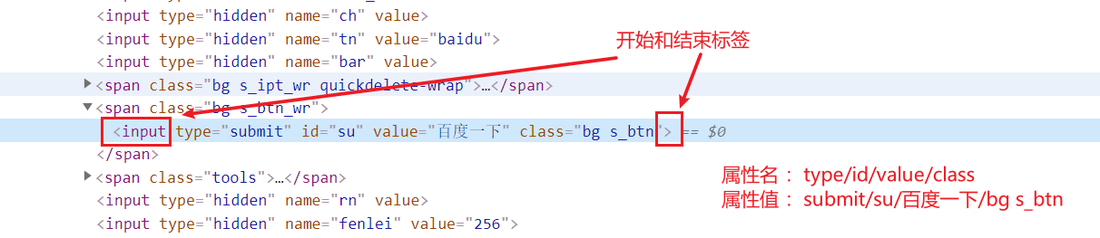

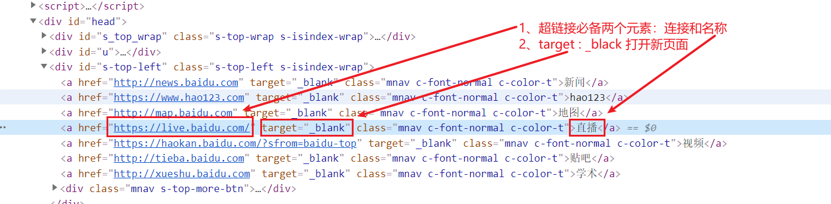

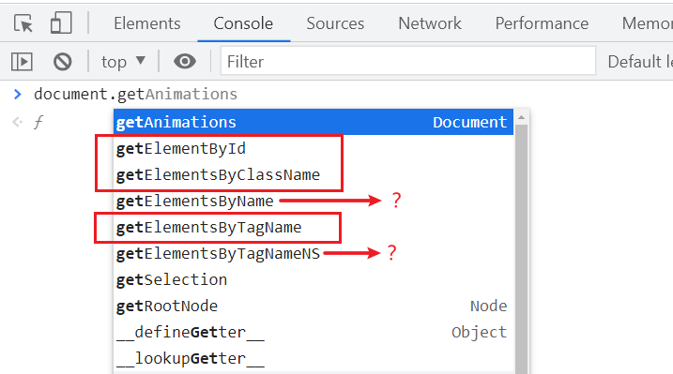

# **selenium基础&环境搭建**

## **1.各个浏览器驱动下载配置**

**见Selenium基础的PDF和word文档**

## **2.System类中setProperty方法**

setProperty (String prop, String value);

设置指定键对值的系统属性

setProperty (String prop, String value);

**System.setProperty 相当于一个静态变量 ，存在内存里面！**

## **3.System类中getProperty方法**

System.out.println("操作系统用户名：" + System.**getProperty**("user.name")); // 用户名

System.out.println("操作系统用户的主目录：" + System.**getProperty**("user.home")); // 用户的主目录

System.out.println("当前程序所在目录：" + System.**getProperty**("user.dir")); // 当前程序所在目录

# **3、★★★封装调用WebDriver方法**

1. **多态的使用**

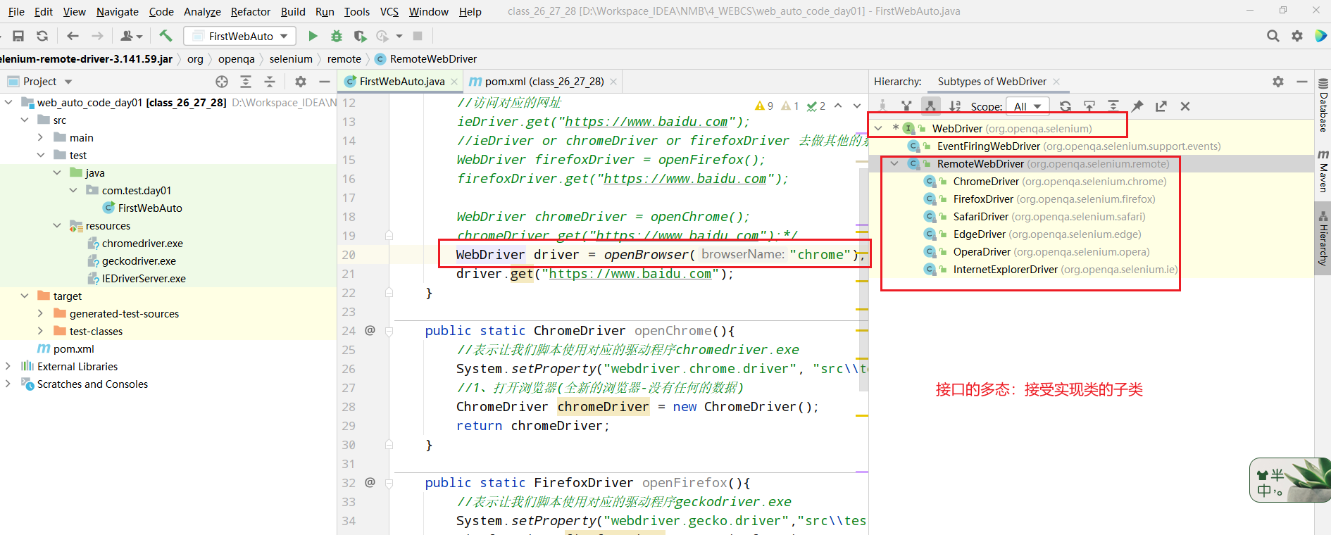

2.忽略大小写对比方法equalsIgnoreCase()

3.selenium客户端发送指令==>WebDriver驱动程序==>Browser浏览器。**通过WebDriver协议通讯**

# **4、**★★★**元素定位**

**如果元素定位表达式找到的元素有多个，findElement方法默认就会使用第一个找到元素**

**findElement返回一个元素**

**findElements返回元素的list集合**

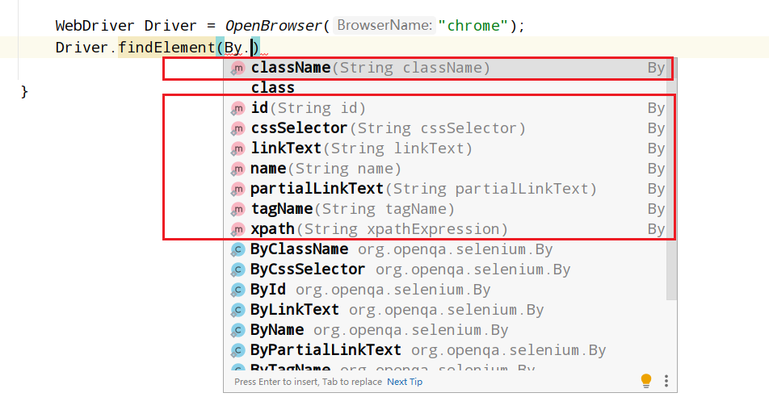

## classname定位

### 单一类名定位

**classname对应的就是class属性**

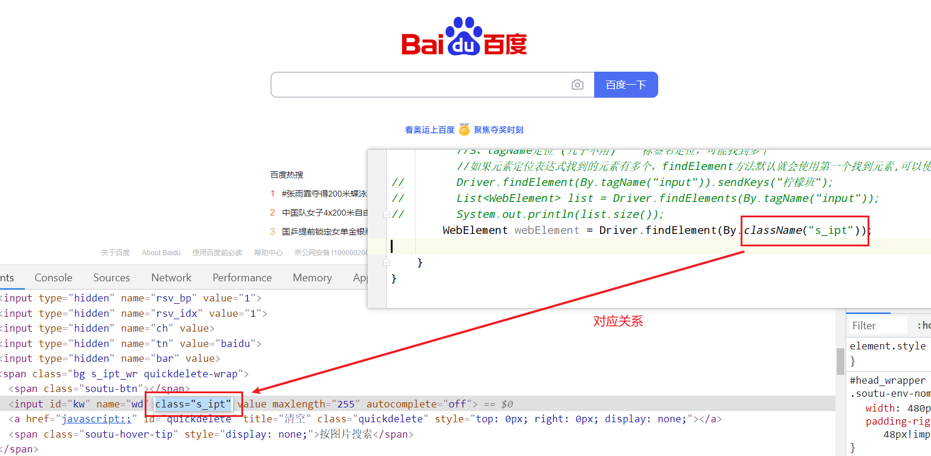

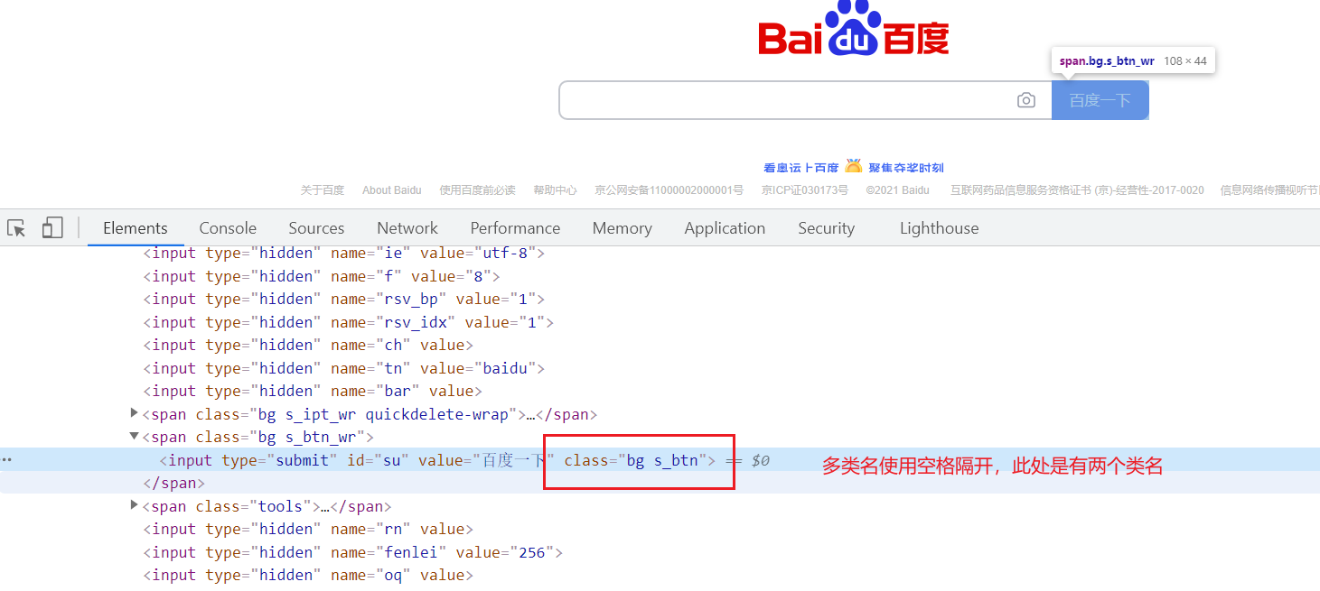

### **复合类名定位**

**使用ctrl + f查找类名是否唯一**

类名s_btn在下图中是存在于CSS样式中，而不是存在于HTML中

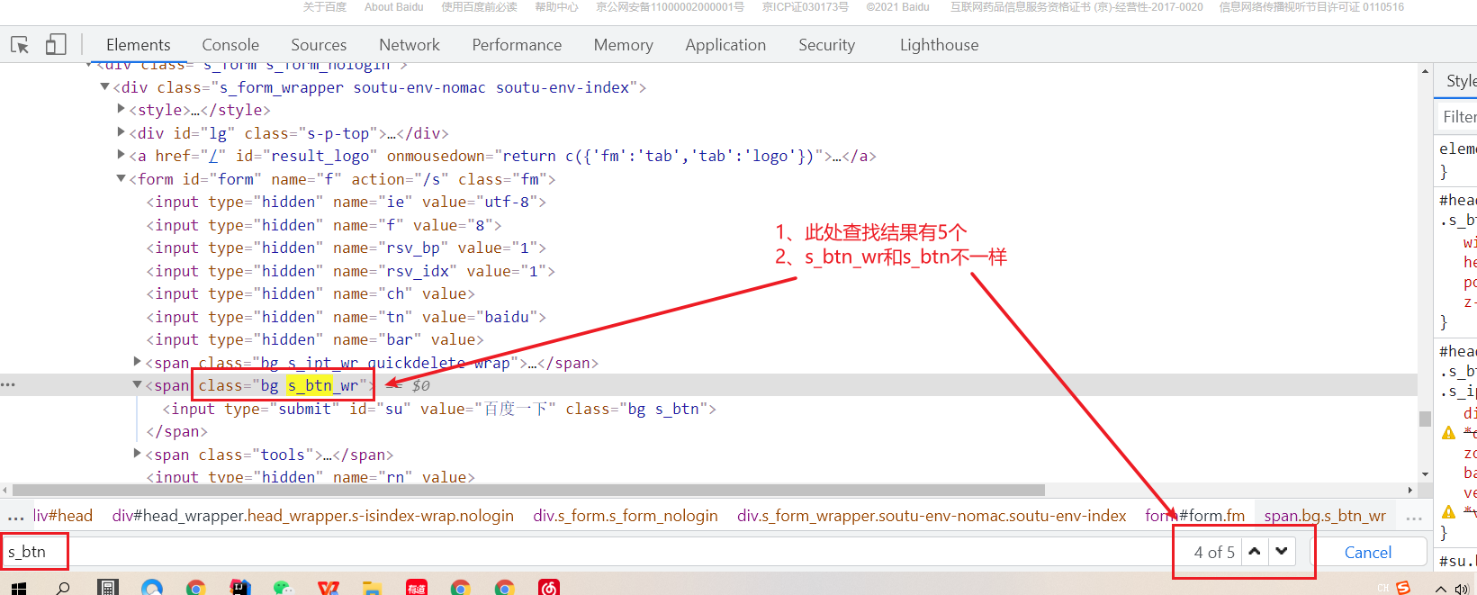

标签名为**style**，说明是在**CSS**中

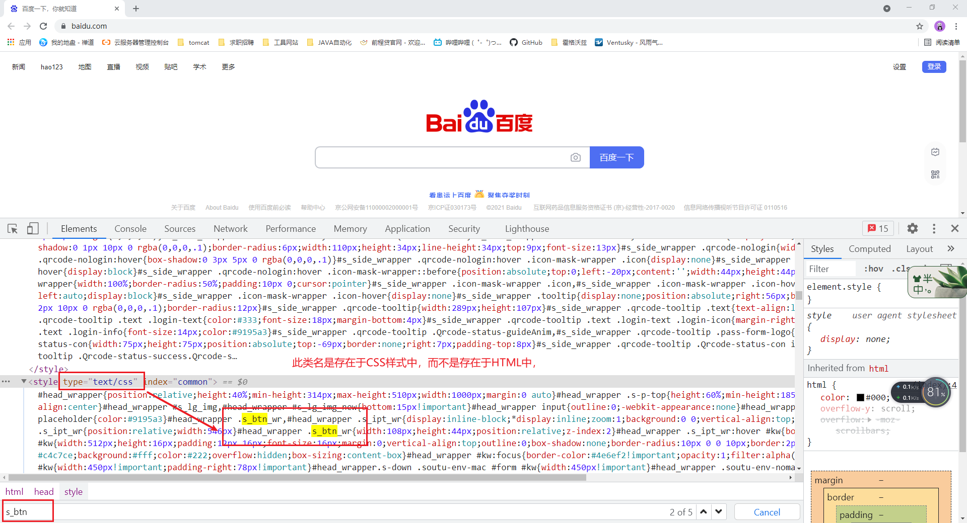

## CSS高级定位

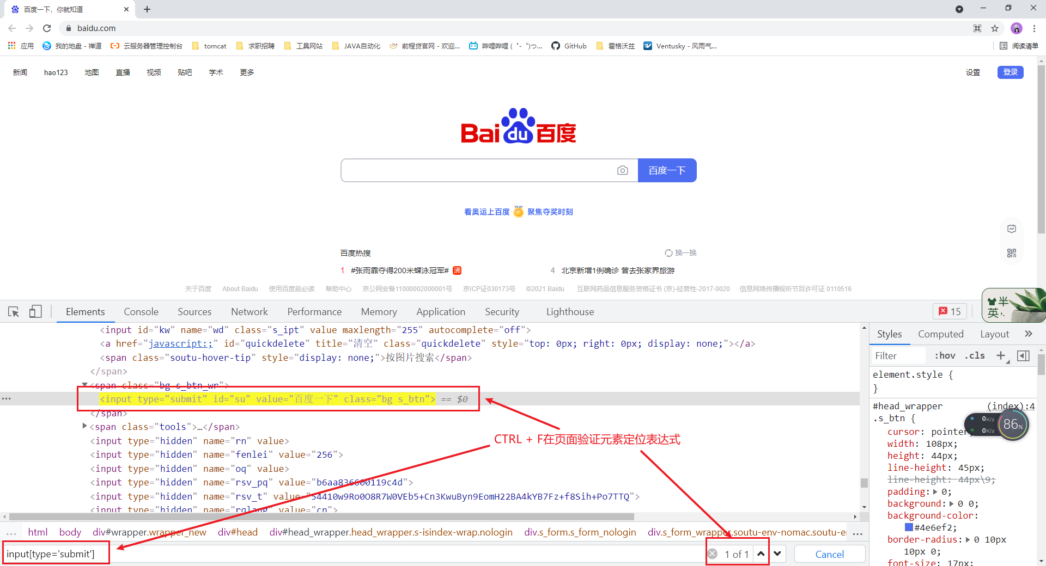

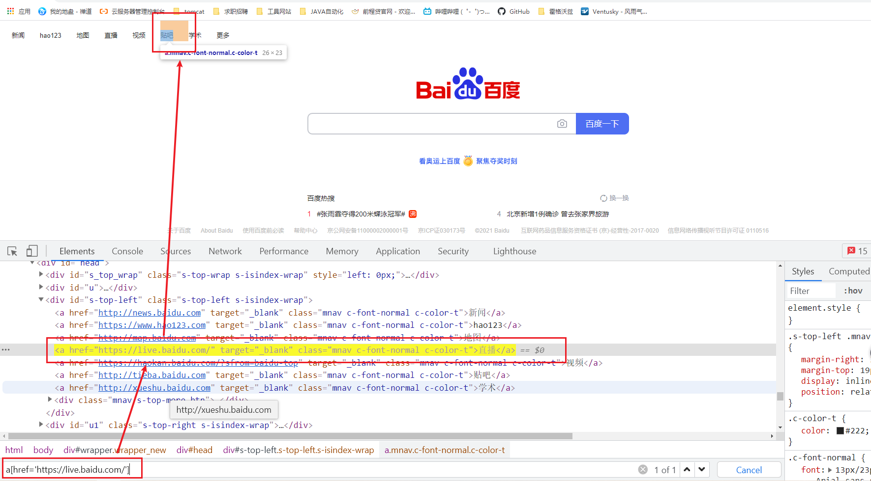

**多属性定位**

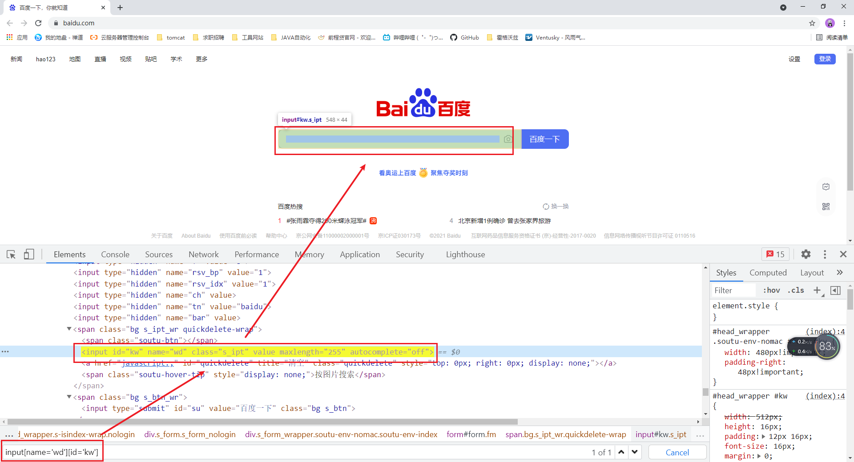

## Xpath定位

### **Xpath绝对路径**

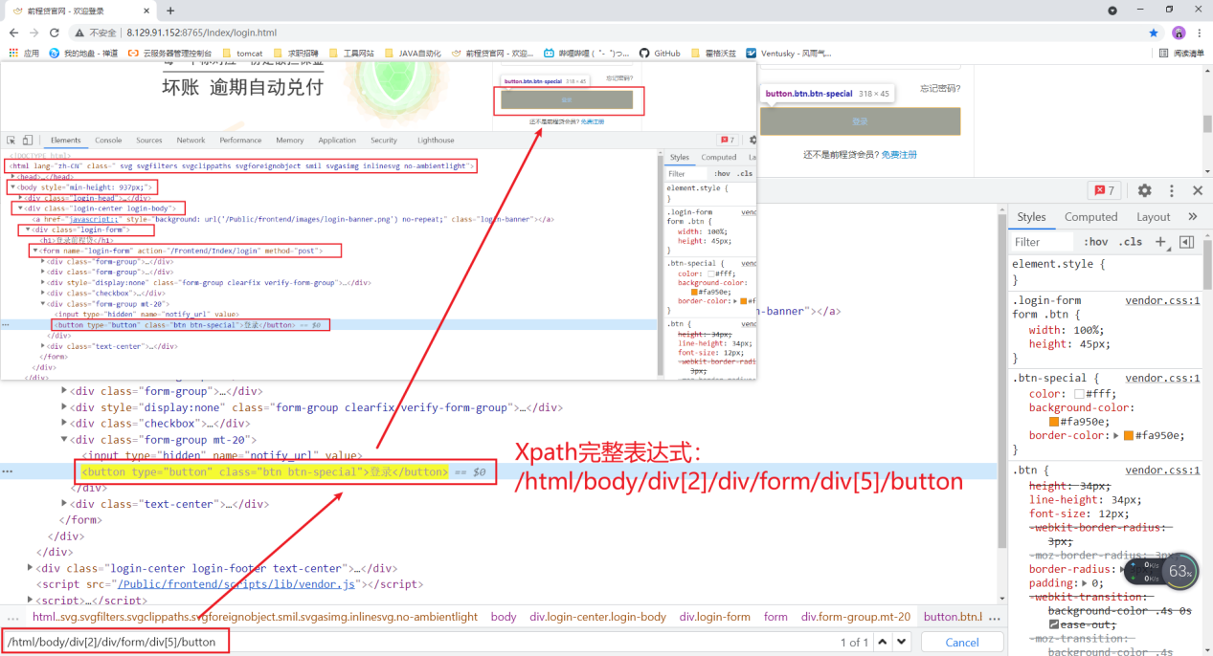

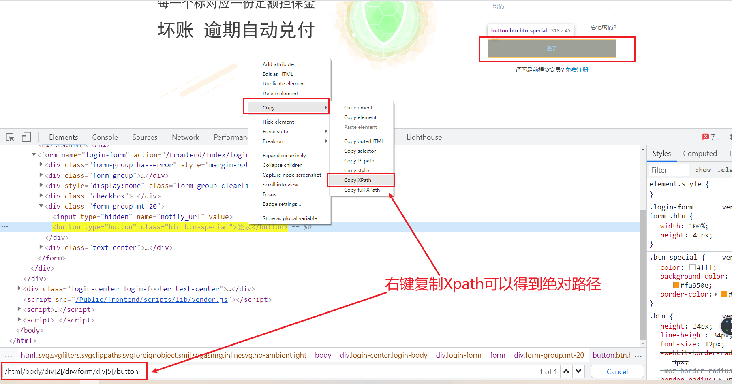

### **Xpath相对路径**

**表达式 ：//*[@name='phone'] 或 //*[text()='phone']**

**//**表示相对路径

**\***表示所有的标签，也可以写特定标签名

**@**后面 + 属性

**text()**表示文本

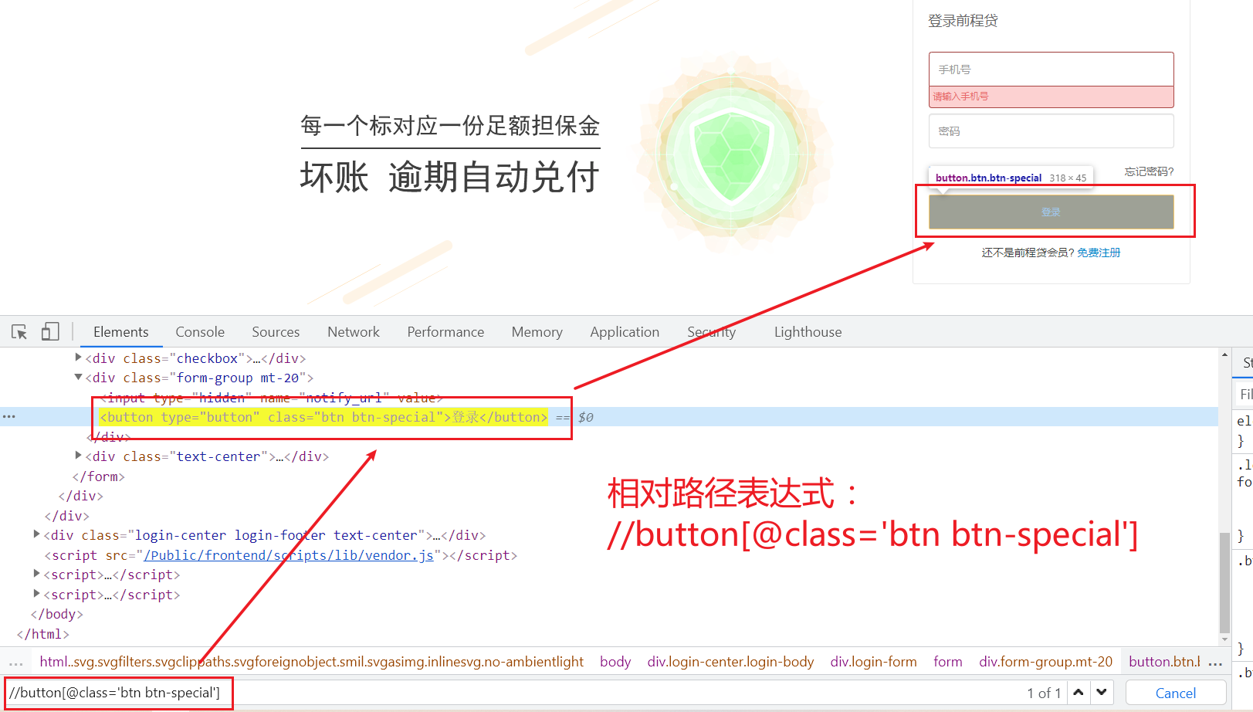

**在标签名之间的文字属于文本**

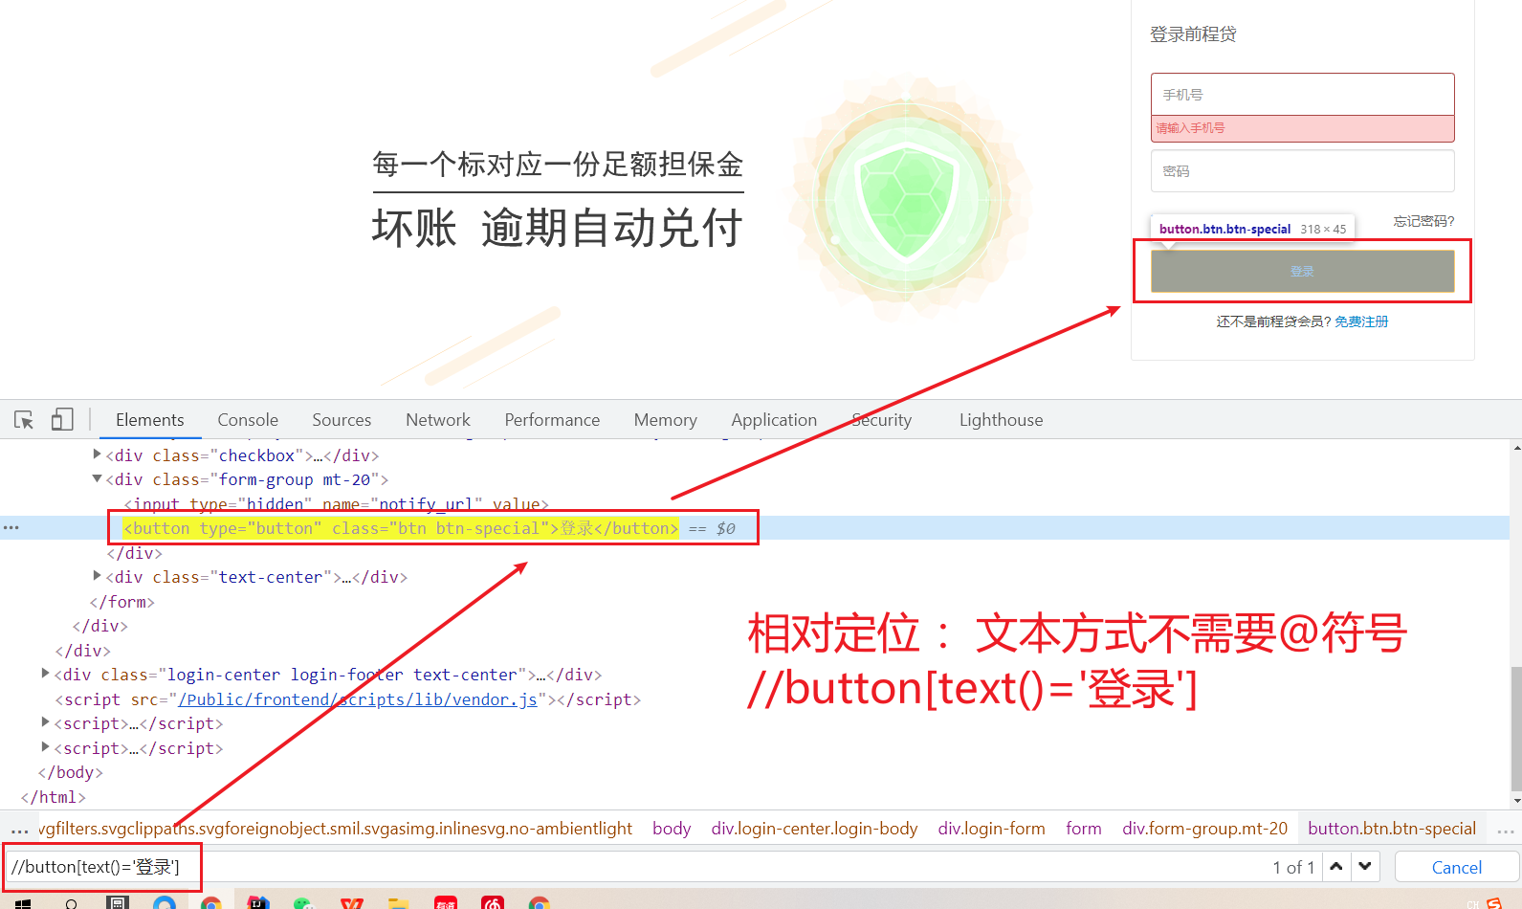

**在标签名之内的文字是属性**

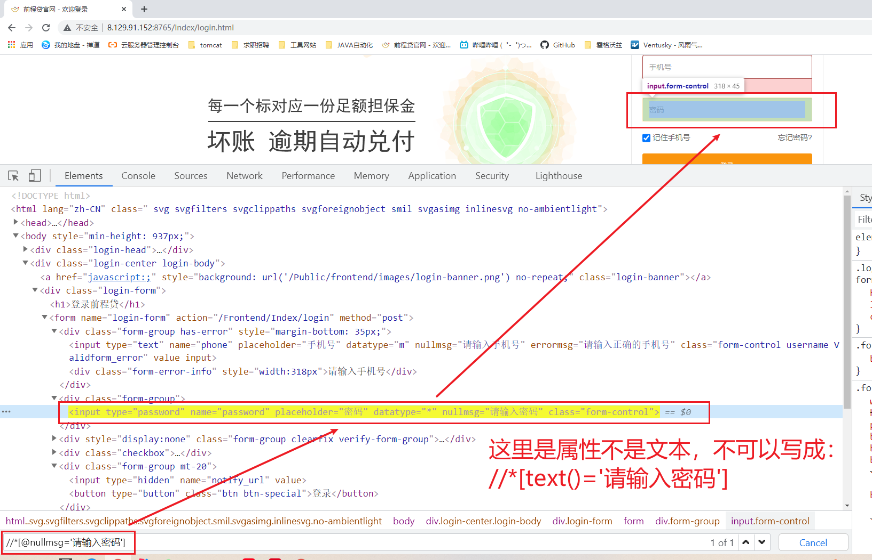

### **Xpath模糊匹配**

表达式 ：//**\***[contains(**@name**,'phone')] 或 //**\***[contains(**text()**,'phone')]

**//**表示相对路径

**\***表示所有的标签，也可以写特定标签名

**@**后面 + 属性

**text()**表示文本

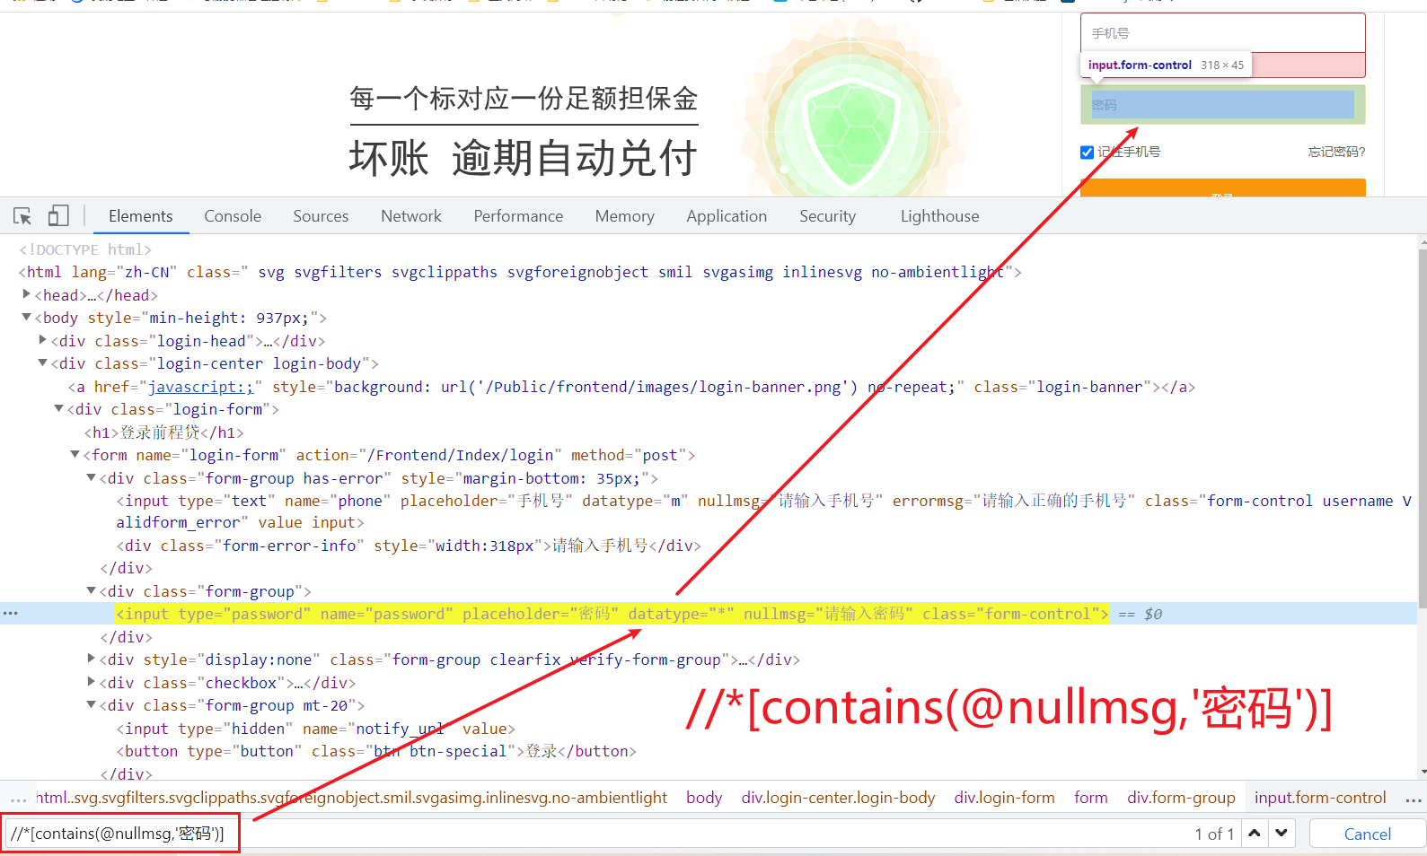

#### 属性和文本组合使用

**中括号内使用and连接即可**

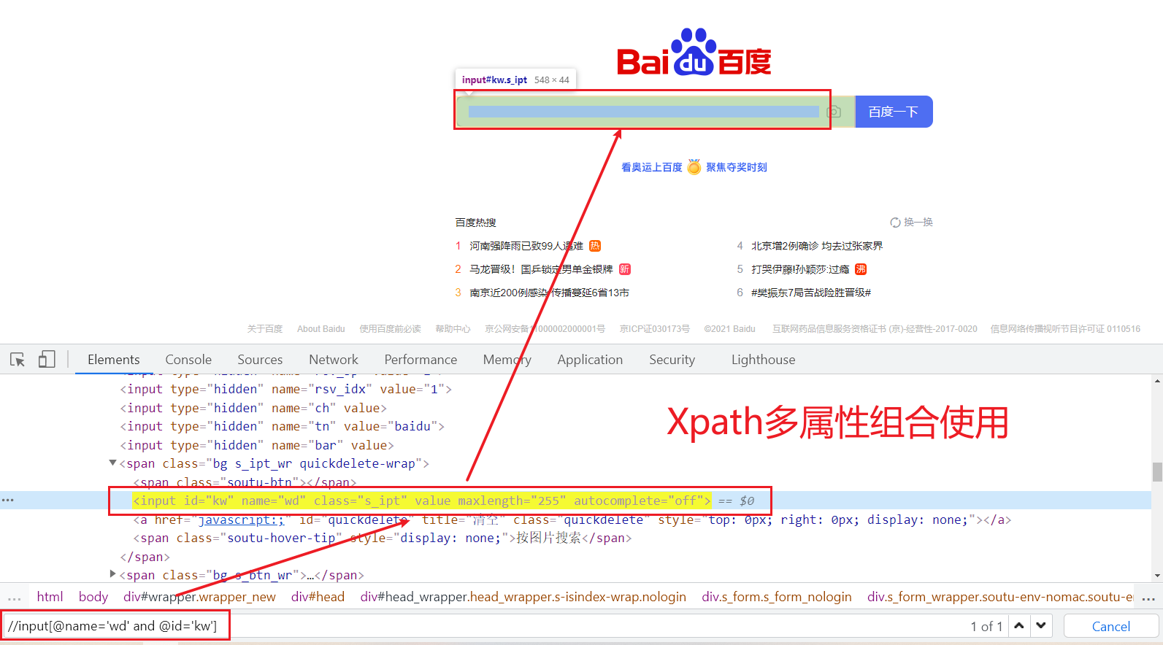

### **Xpath轴定位**

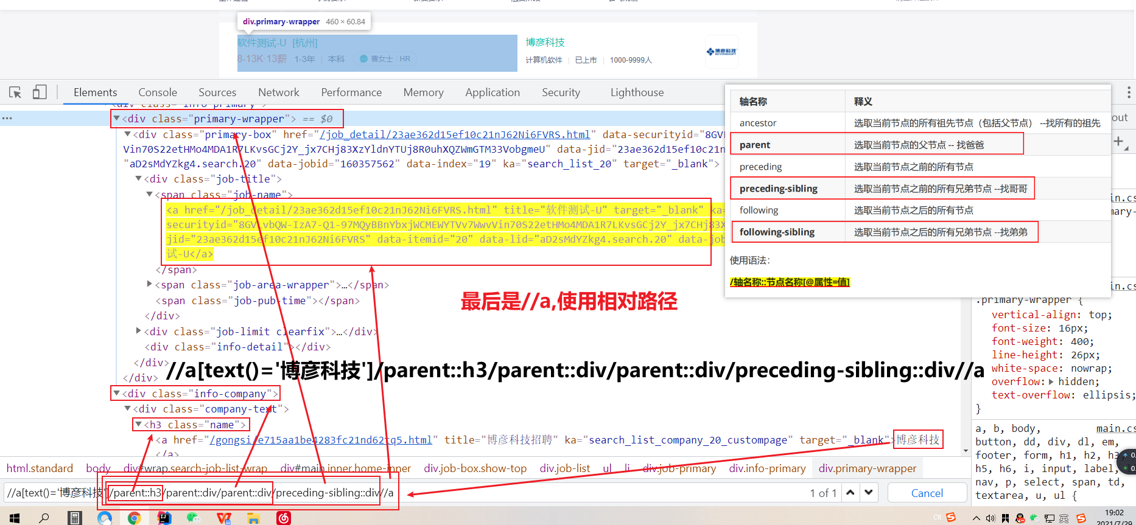

#### 步骤 ：

1. **选择附近唯一的元素**
2. **理清楚附近元素和要定位元素之间的关系**
3. **使用轴定位语法**

例题 ：

//*[text()="贷款标题:"]/parent::tr//input

//*[text()="贷款标题:"]/following-sibling::td/input

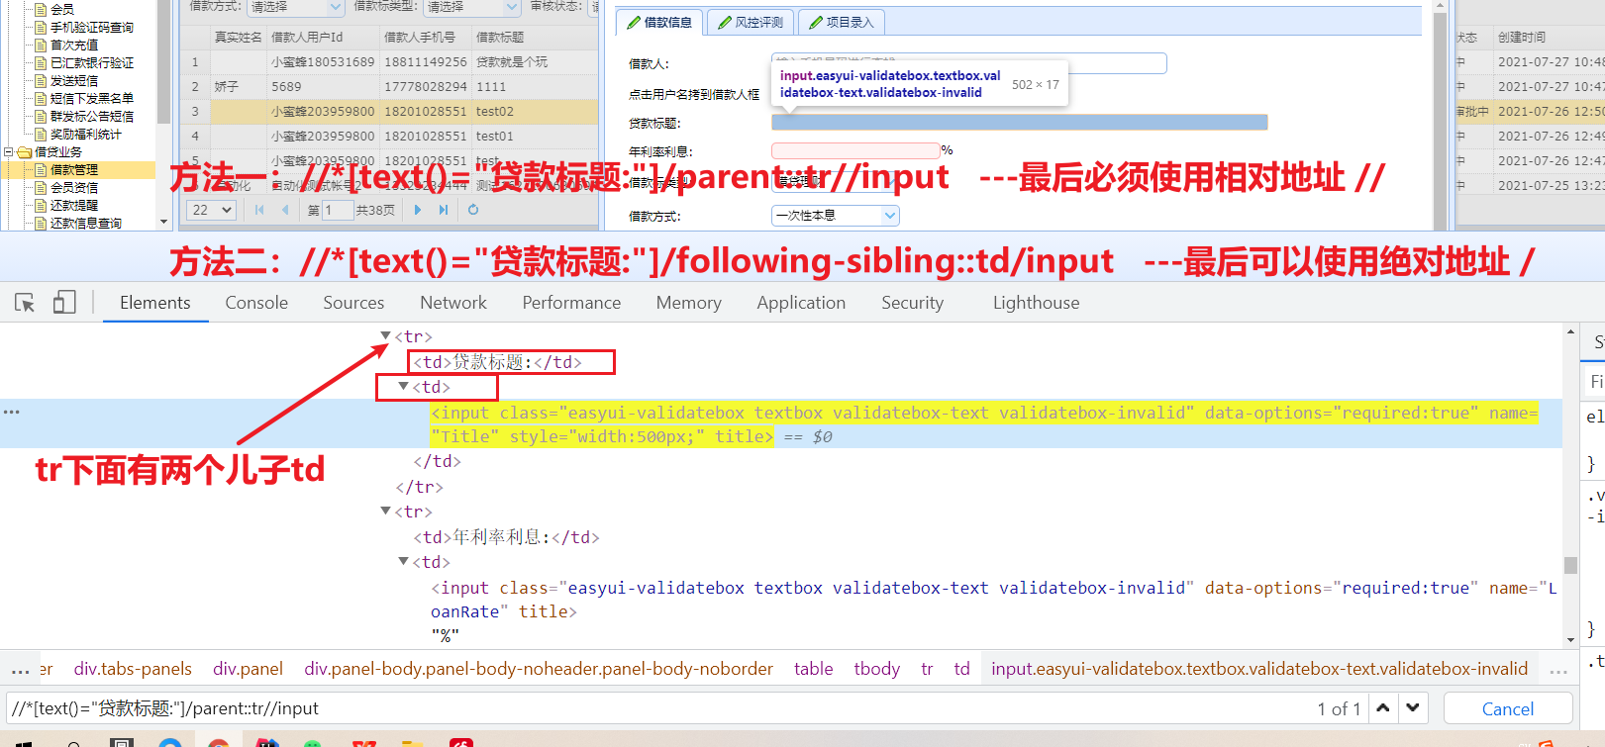

**练习 ：**

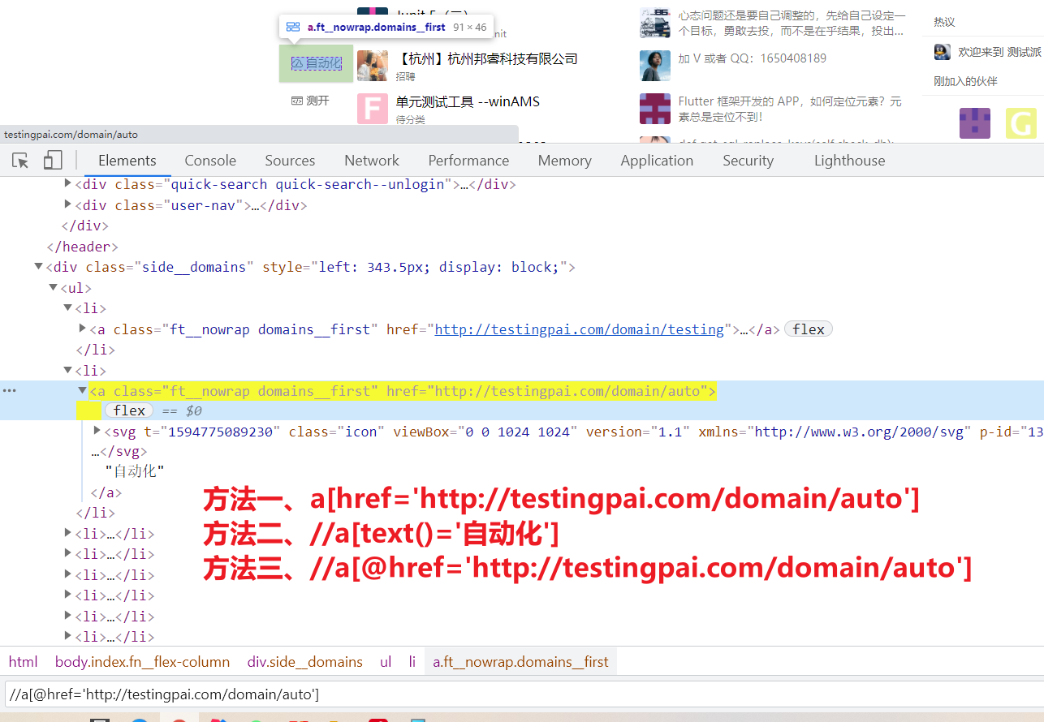

# 三大时间等待

**隐式等待**

1、在设置的超时时间范围内不断查找元素，直到找到元素或者超时为止

2、设置是针对全局的，在WebDriver实例整个生命周期有效，但并不是所有的元素都需要等待

3、**只能等待元素存在**，不能适用条件更复杂的情况，如：元素可点击、元素可见

4、WebDriver实例化之后就立刻设置

元素存在：在源代码中有这个元素

元素可见：在页面上可以看到

元素可被点击：在页面上可以被点击

**存在-->可见-->点击**

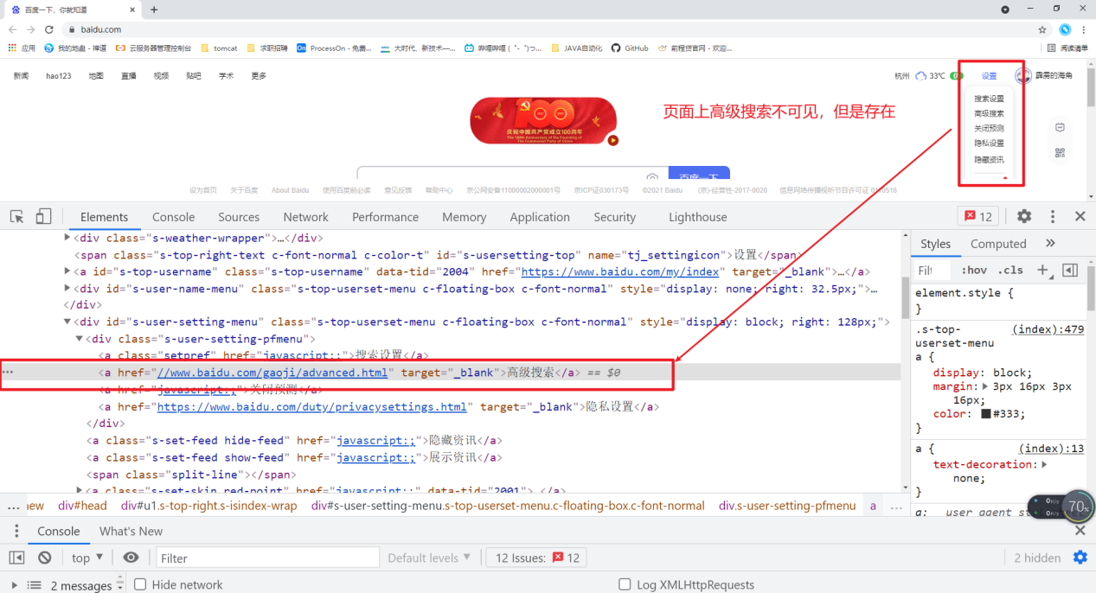

**显示等待**

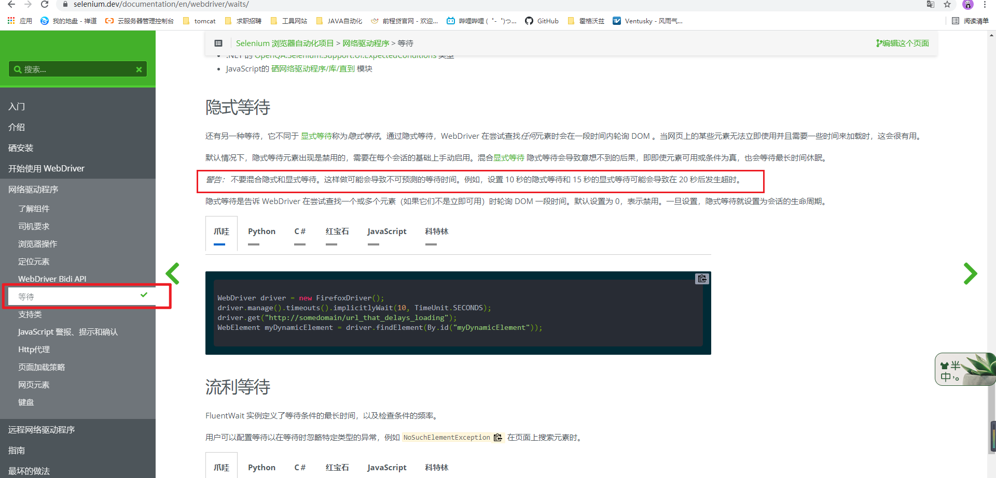

**硬性等待**

Thread.sleep(long millis);

缺点：容易造成时间浪费

**//项目中用的比较多的等待的方式**

//1、隐式等待+Thread.sleep（辅助手段）

//2、显式等待+Thread.sleep（辅助手段）

**//隐式等待 VS 显式等待**

//1、作用域范围，**隐式：全局性** **显式：针对当前某个元素**

//2、超时异常区别，隐式：NoSuchElementException 显式：TimeoutException

//3、等待条件区别，隐式：只能等待元素存在 显式：很多丰富的条件，等待元素存在、等待元素可见、等待元素可被点击

# 三大切换

## Iframe切换

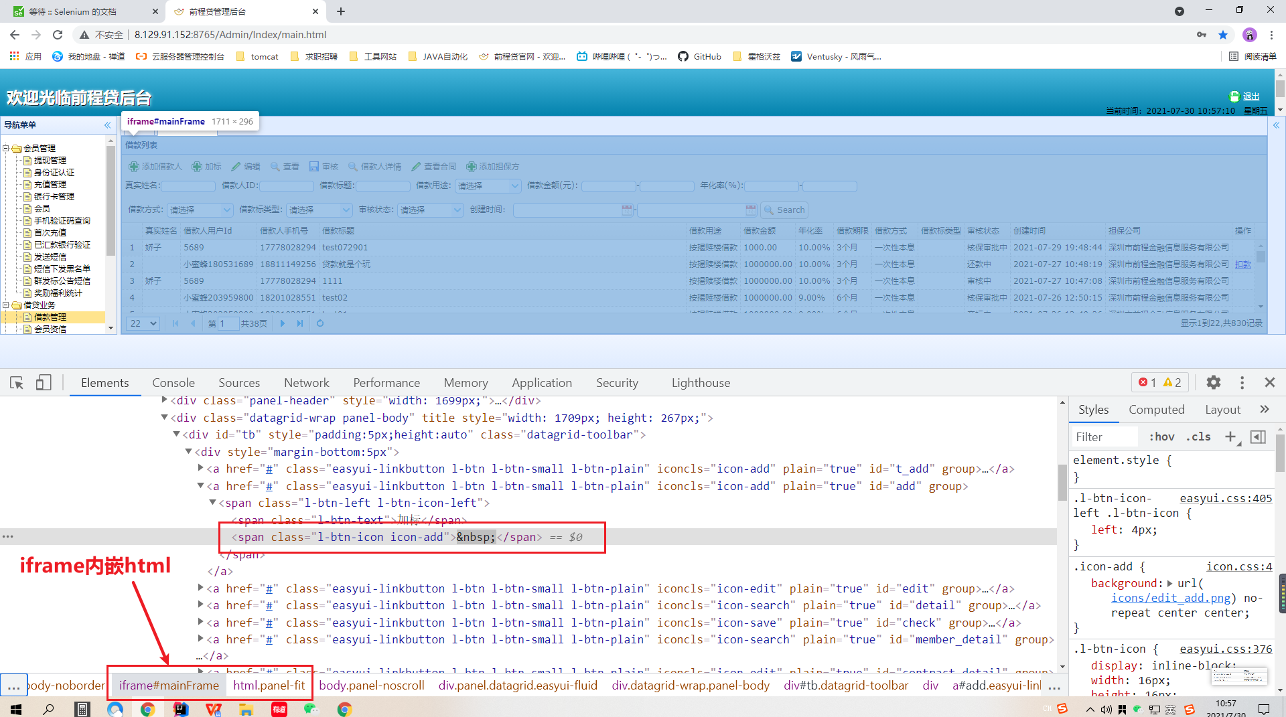

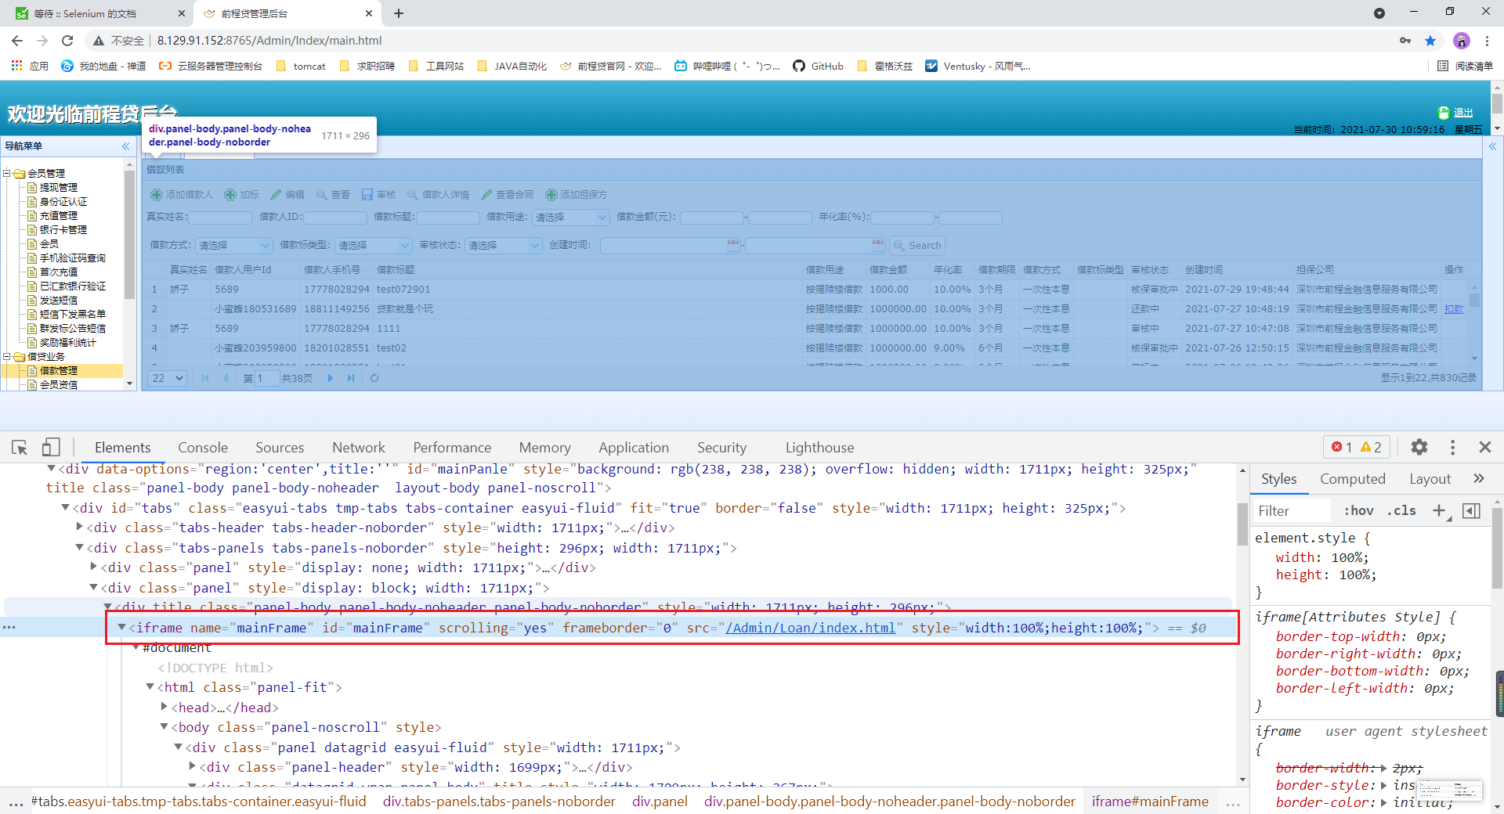

//加标(在iframe中，需要切换iframe)

**driver.switchTo().frame("mainFrame");**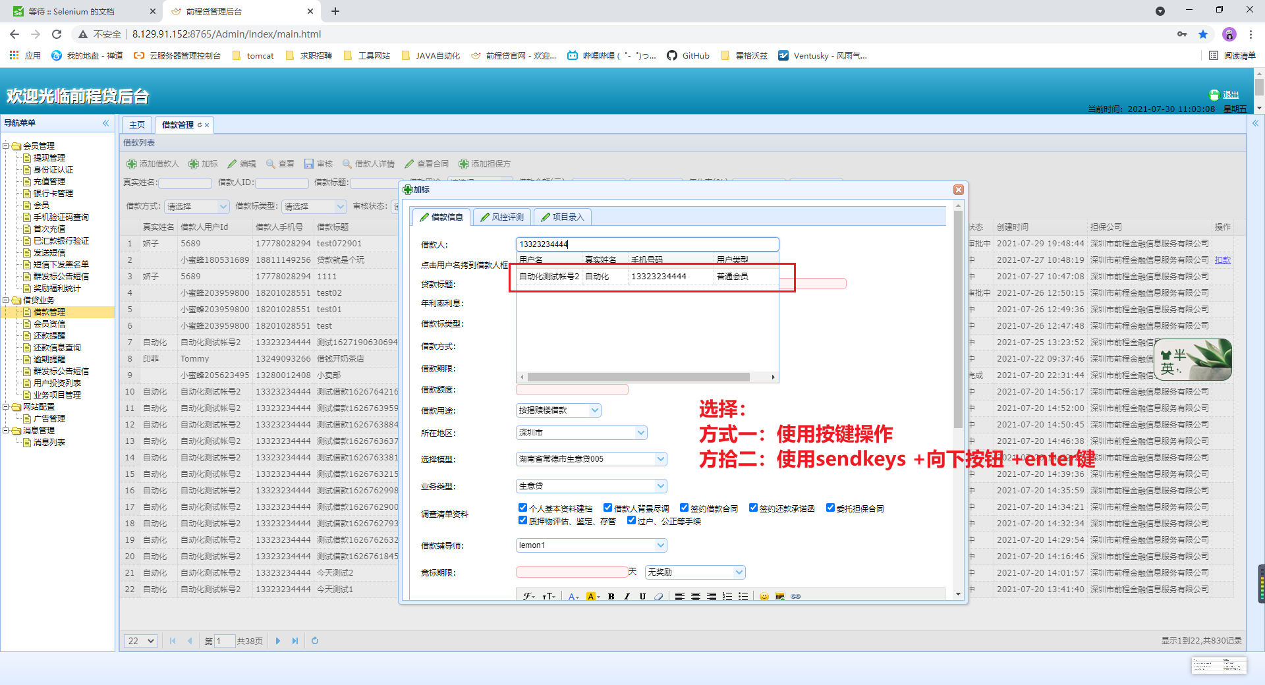

**案例一 :腾讯课堂**

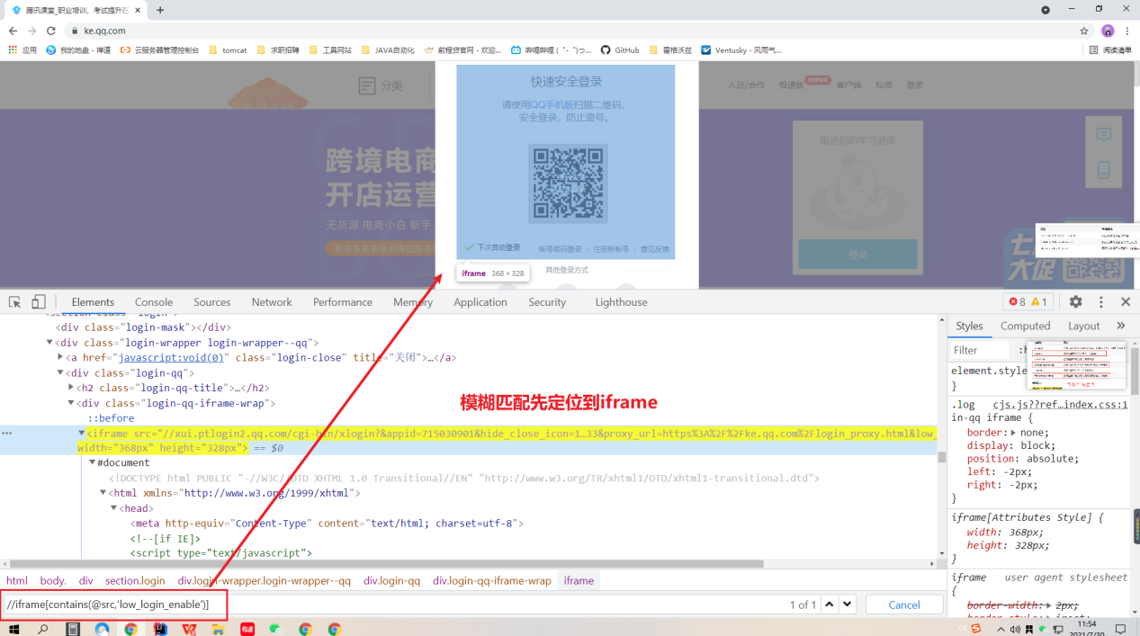

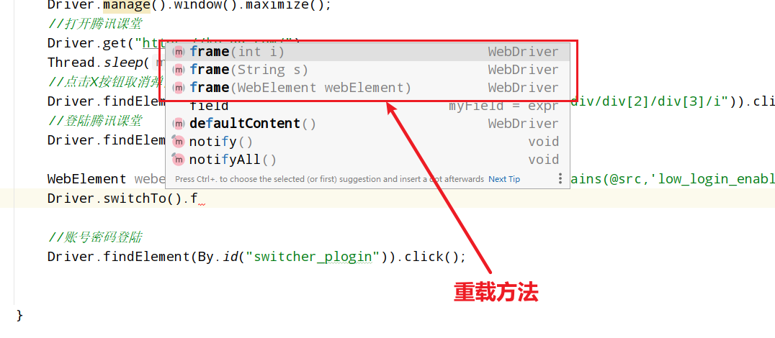

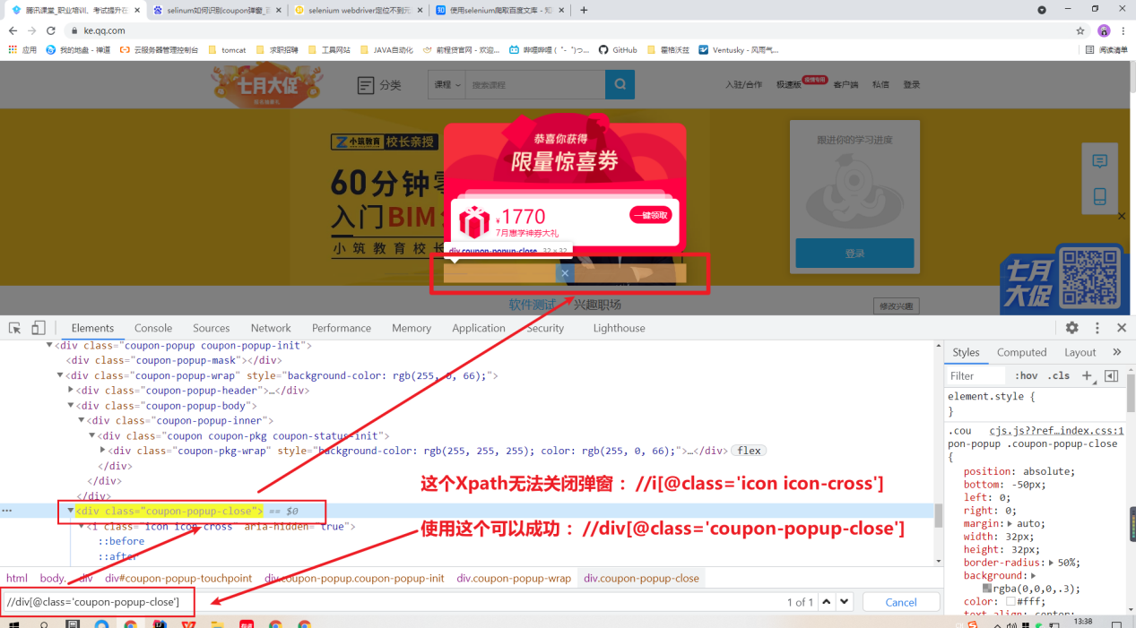

## Alert切换

见PDF

## Window窗口切换

**见PDF**

**//总结NoSuchElementException发生原因有些**

//1、元素定位表达式写错了

//2、元素没有加载出来

//3、元素是在iframe中

//4、元素在新的窗口里面

**//此处的参数是上一个页面的句柄，那多个句柄之间切换呢 ？**

# 鼠标操作

**见PDF**

# ★★★Java中实现JavaScript操作

**滑动页面、滑块、元素操作**

**关键是如何使用**JavaScript**定位元素，如何滚动页面**

**应用拓展 ：使用javaScript在页面中的textarea文本框中输入内容，（textarea文本框无法使用sendkeys输入文字）**

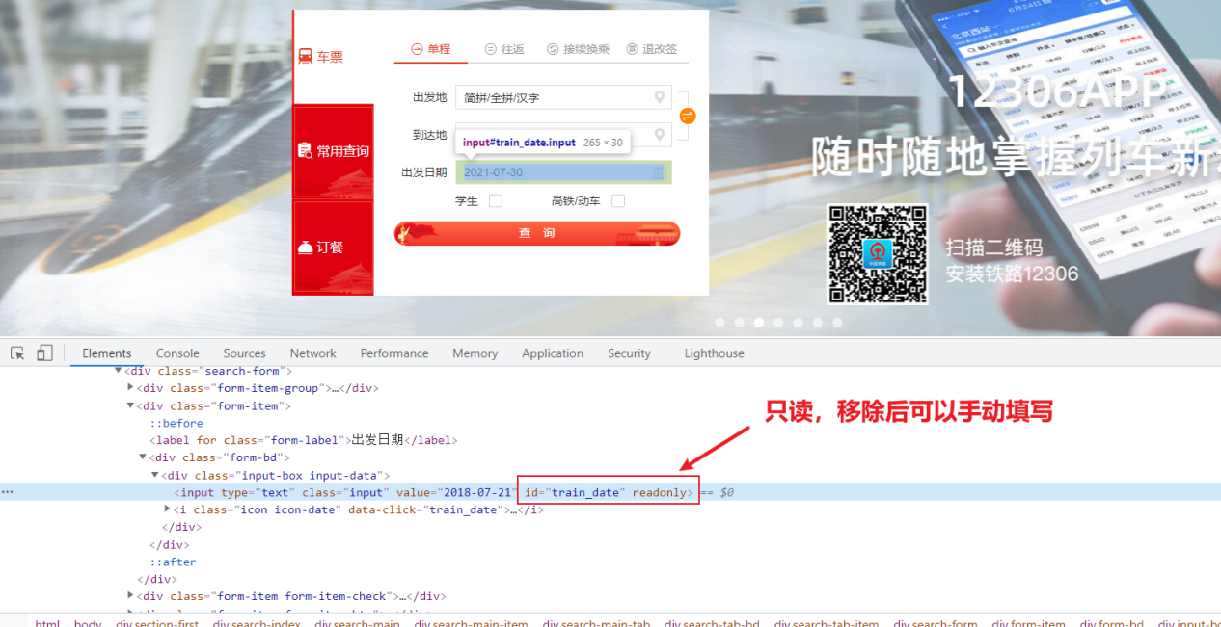

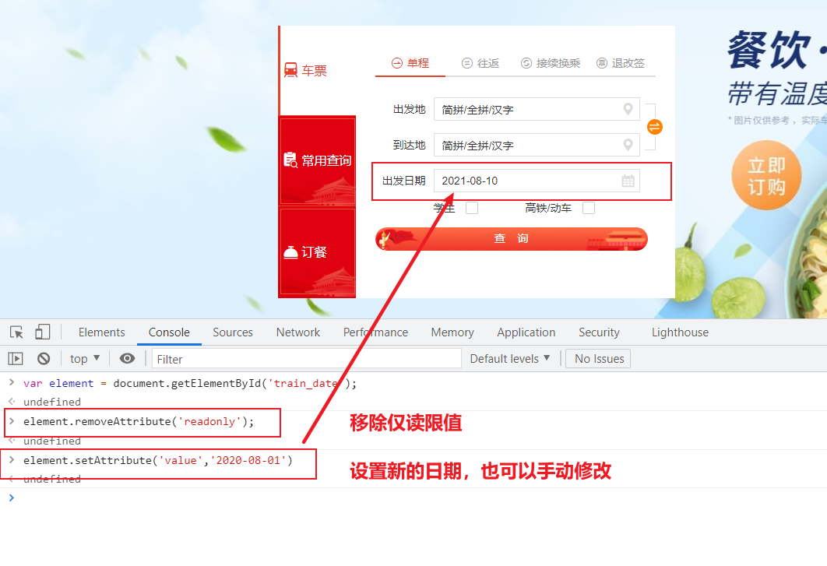

**接口的多态**

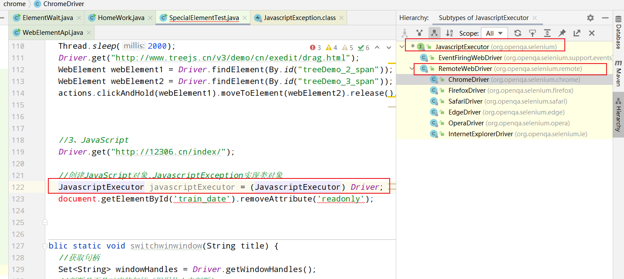

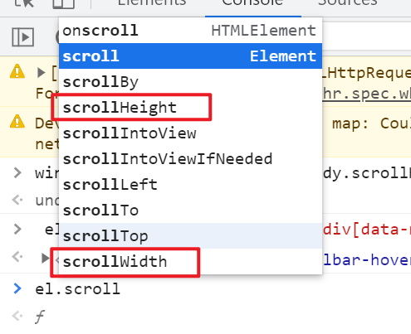

//3、特殊元素无法通过常规的click方法点击的情况

**点击事件会被父元素消费掉**

Exception in thread "main" org.openqa.selenium.**ElementClickInterceptedException**: element click intercepted: Element <span>**...**</span> is not clickable at point (1190, 34). Other element would receive the click: <**div data-v-1043b4d0**="">...</div>

**JavaScript不支持Xpath定位**

# 上传文件

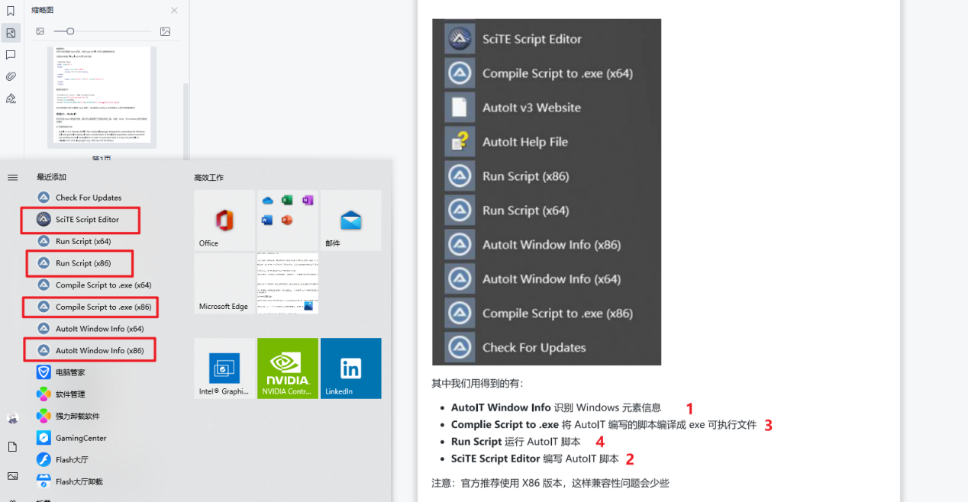

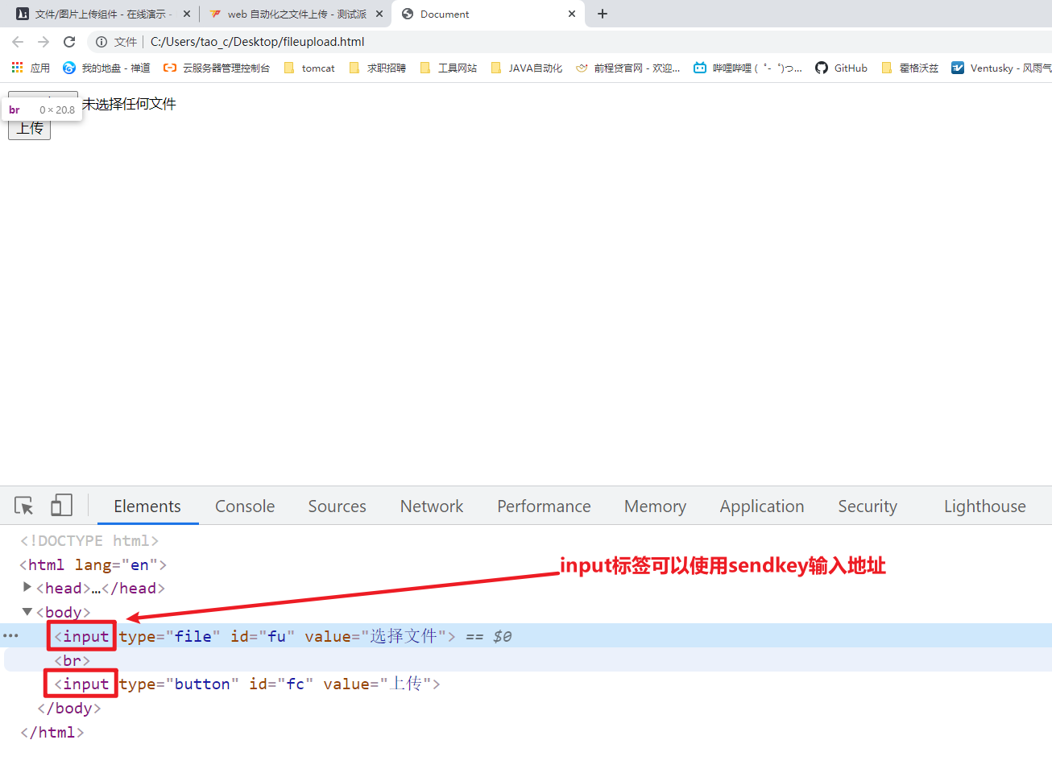

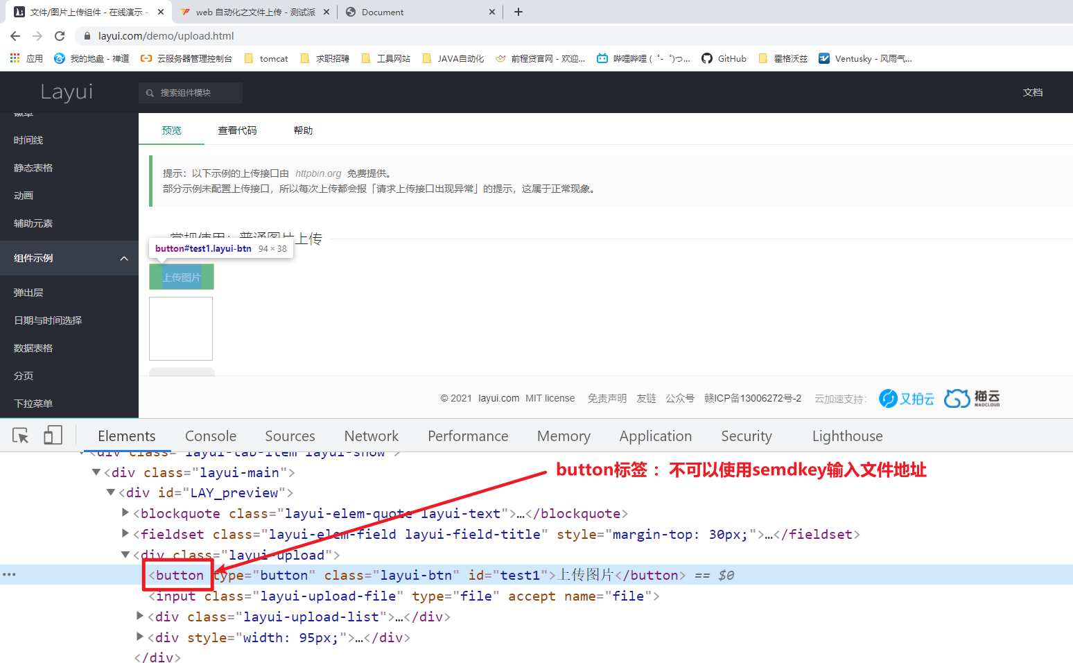

# 验证码

建议使用万能验证码

# 作业

**1.封装加标方法**

**2.完成投资的流程**

**难点：每次执行加标的代码项目标题是不一样的，将其置为变量**

# ★★★常用类方法总结：

## 1、WebDriver接口：

**定义了浏览器操作方法**

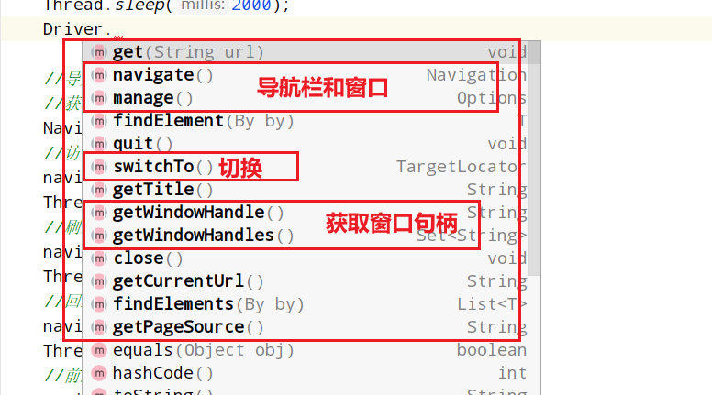

### 1.1 Navigation导航栏接口

**Driver.navigate()返回navigate接口对象**

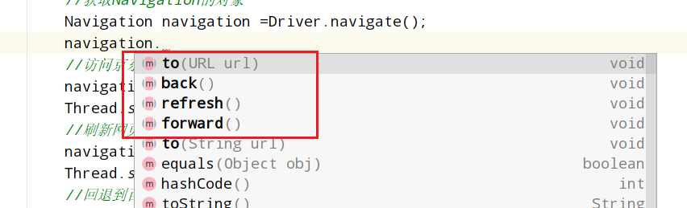

### 1.2 Options接口

**Driver.manage()返回Options接口**

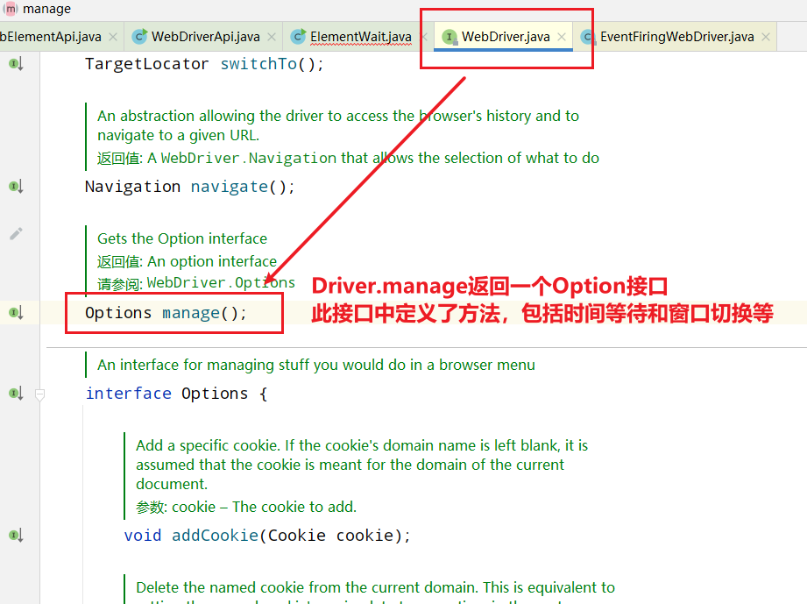

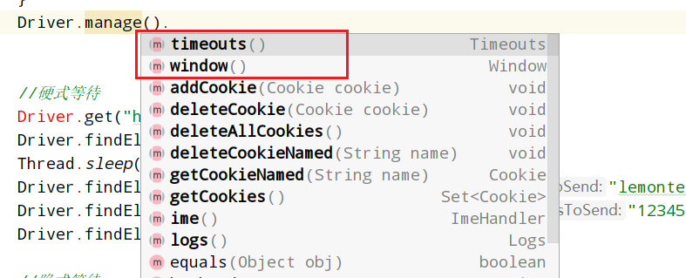

#### 1.2.1. timeouts隐式等待接口

**Driver.manage().timeouts()**.**implicitlyWait**(8, **TimeUnit**.SECONDS);

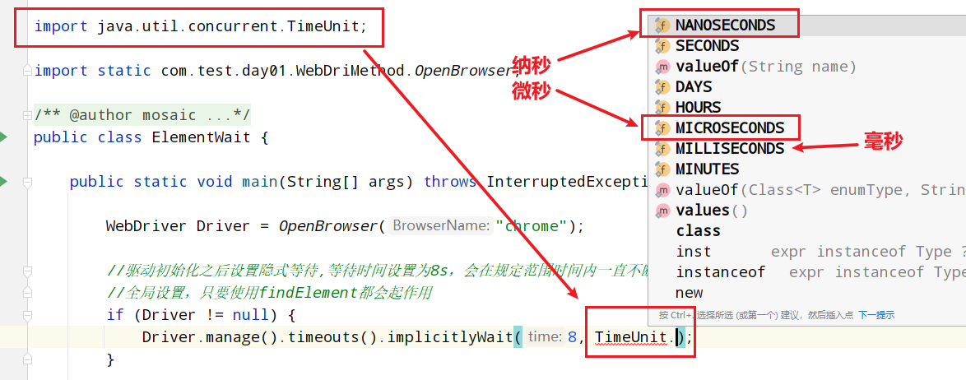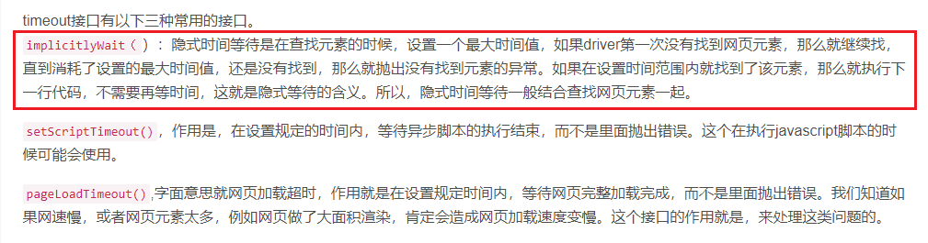

#### **1.2.2. Window窗口接口**

**Driver.manage().window()返回window接口对象**

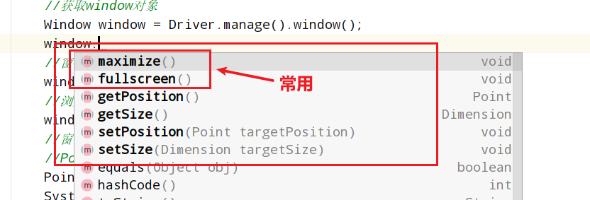

### 1.3 TargetLocator接口

**Driver.switchTo()返回TargetLocator接口**，TargetLocator解释：目标位置，目标定位

Driver.switchTo().frame()返回一个**新iframe**的WebDriver对象

Driver.switchTo().window()返回一个**新Web窗口页面**的WebDriver对象

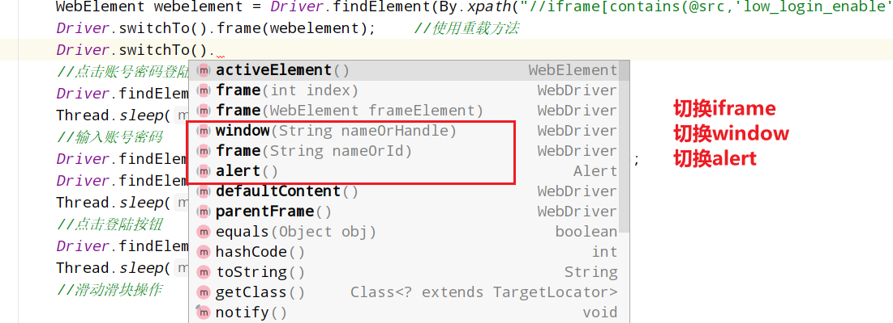

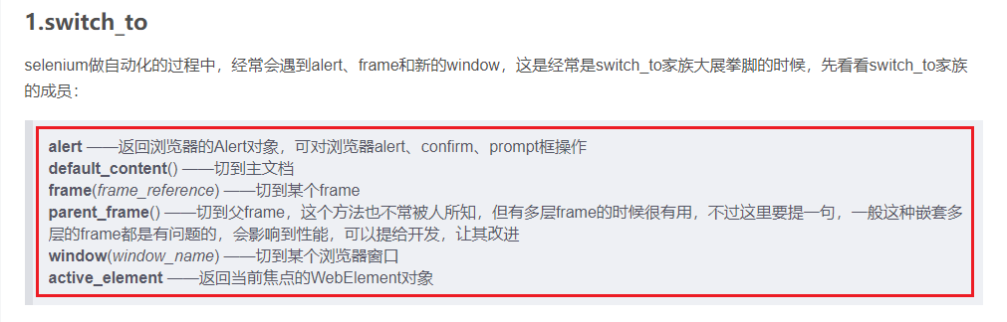

#### **1.3.1 Alert接口**

Driver.switchTo().alert()返回一个Alert接口实现类的对象

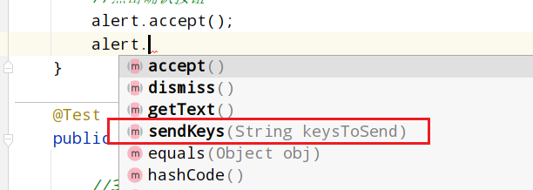

### 1.4. WebElement接口:

**Driver.findElement()返回WebElement接口，此接口定义了元素操作方法**

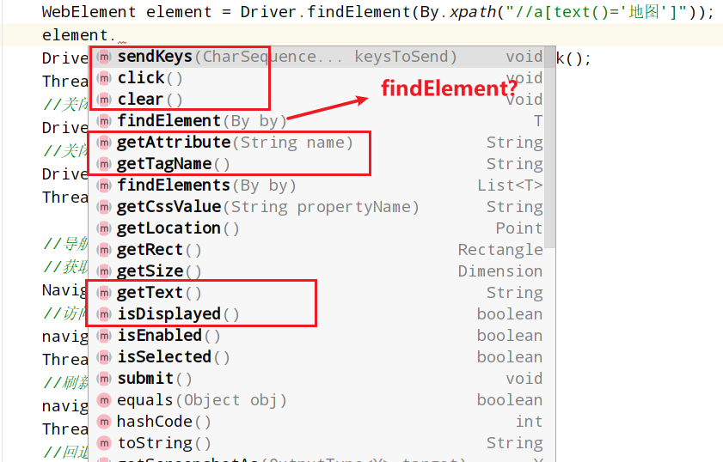

## 2、By抽象类 :

**定义了元素定位方法**

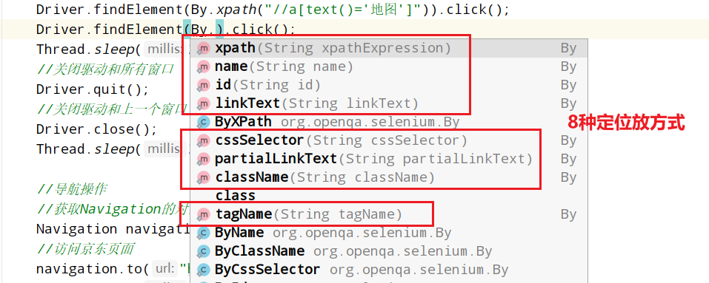

## 3、WebDriverWait和ExpectedConditions类:

**WebDriverWait**类继承了FluentWait类，WebDriverWait类有多个构造器，实例化对象的时候需要传入WebDriver对象，并且调用父类FluentWait的until方法和**ExpectedConditions**类的静态方法实现**显示等待**

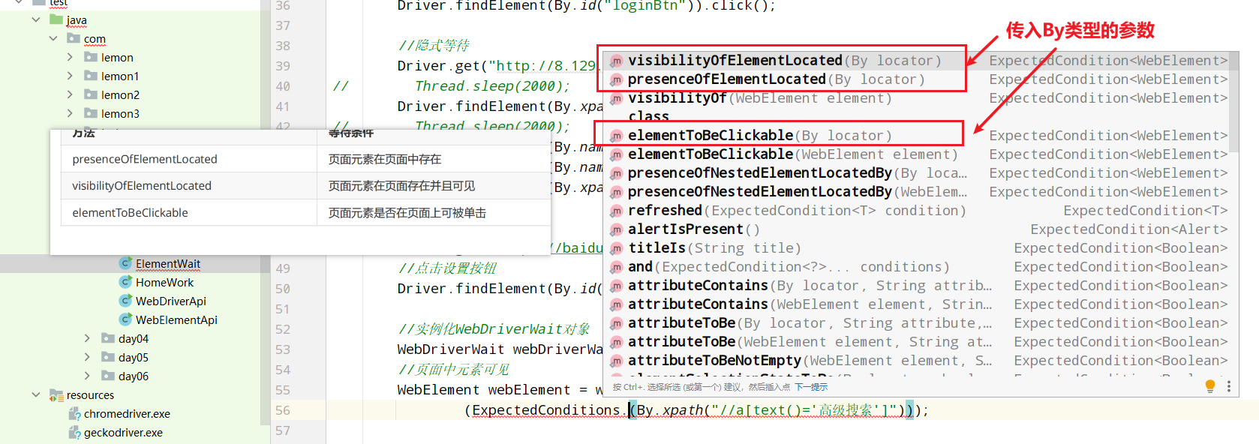

# 登陆案例

获取提示

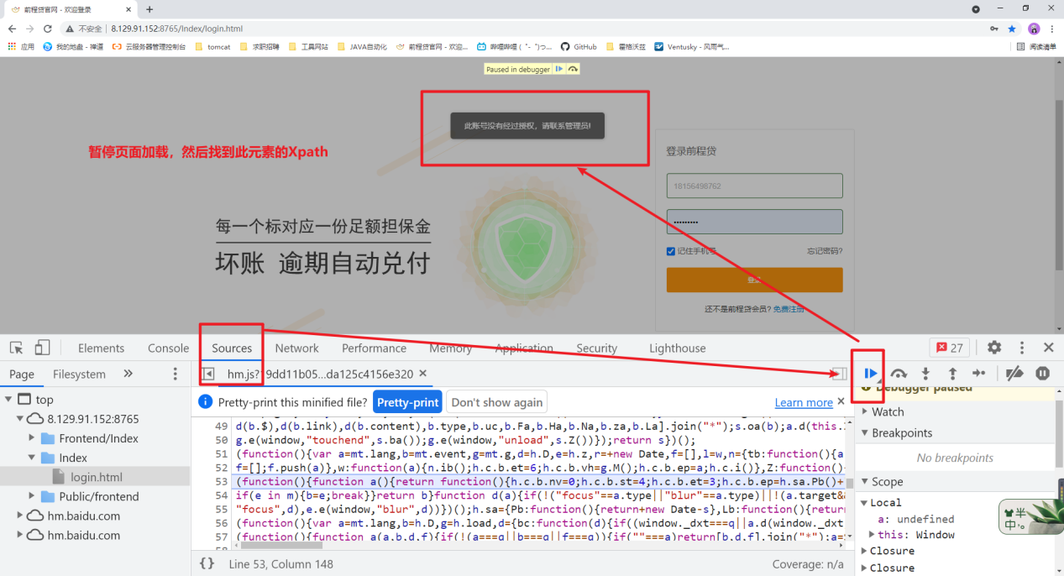

1、断言的多种形式 ：（1）用户昵称（2）退出按钮（3）URI地址发生变化

2、隐式等待元素存在无法获取提示信息的文本值，可以考虑使用显示等待

**3、测试步骤和断言方式一样的情况下可以使用数据驱动DataProvide**

# ★★★Page Object设计模式

## 1.解决用例依赖问题，用例之间没有依赖和关联性

1、将BeforeTest改为BeforeMethod,每个测试用例都打开一个新的浏览器 ---浪费时间

2、也可以清空数据重新输入

## UI界面不稳定，解决高效维护元素更改问题

创建LoginPage和indexPage页面类，封装元素、**查找、登陆、断言**

# 投资案例设计

//投资前置

//1、打开浏览器

//1.1隐式等待

//1.2浏览器窗口最大化/全屏

//2、准备一个可投标的项目，获取标名loginname

//3、打开投资登录地址

//4、投资人登陆

**//5、★★★账户金额足够怎么判断 ？？？**

**★★★测试数据准备问题 ---建议使用接口和数据库的方式**

//（1）、通过UI界面准备测试数据 速度比较慢 直观（UI自动化测试学习）

//（2）、接口调用方式 接口可用 速度快

//（3）、数据库方式 业务逻辑 最推荐（接口自动化测试学习）

**1、主要难点就业务流程每一步的操作思路梳理 ---正常使用软件基本上不注意这里**

2、什么时候方法需要参数

**3、★★★投资后断言的设计**

区别

Double amount = Double.parseDouble(amount);

Double amount = Double.valueOf(amount);

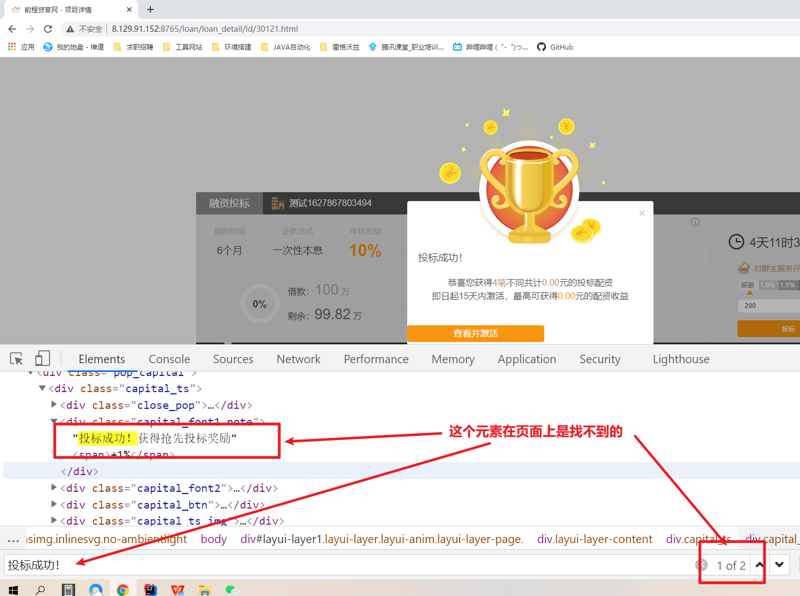

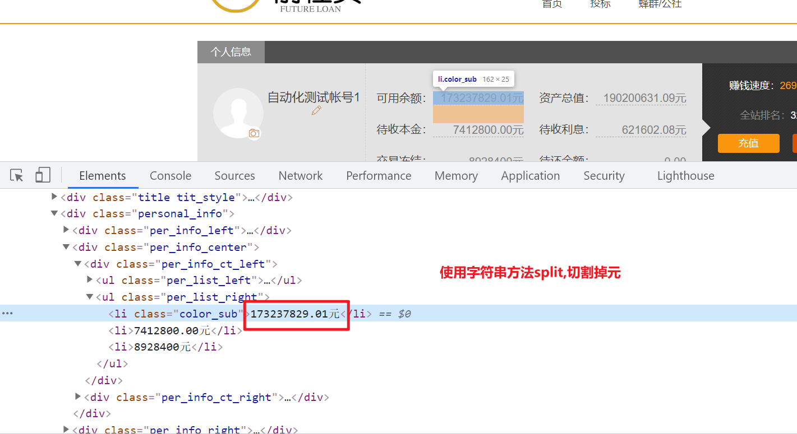

# ★★★日志集成

## 常规日志配置

1、日志配置位置：执行步骤和断言代码之后

2、优化目的：测试框架底层提供记录日志功能：①减少繁琐的日志记录代码②记录断言失败信息

3、设计方案1：在case公共的方法中集成日志，如在BaseTest的方法中配置

4、设计方案2：page页不需要涉及到日志，在**新建类BasePage中集成日志**，对page页进行二次封装

## 断言日志配置

1、新建类BaseAssetion，集成日志断言

**2、AssertionError是断言的异常，不能使用Exception异常**

3、向TestNG测试框架抛出异常throw e；断言不通过即可中断测试

## 异常日志配置

1. **定位元素出现异常进行捕获，try -catch**
2. **手动抛出异常 throw e ；结束程序**
3. **异常信息参数在LoginPage、indexPage、investPage页面类中输入，传参到BasePage页面**
4. **异常信息必须注明是哪个页面哪一步报什么异常**

logger.info("==============[e]=====================");

**logger.error(e);**

logger.info("============[\"异常\" + e]=======================");

logger.error("异常" + e);

logger.info("============[e.toString()]=======================");

logger.error(e.toString());

logger.info("============[e.getMessage()]=======================");

logger.error(e.getMessage());

logger.info("=============[\"异常\", e]======================");

**logger.error("异常", e);**

经观察结果发现，只有logger.error("异常", e)这种写法可以详细的打印栈跟踪信息，这种方式能够定位到**具体异常发生位置**，能够让我们迅速定位到错误原因。

强烈不推荐logger.error(e.getMessage())这种方式，因为e.getMessage()可能为空，导致看不到任何错误信息。

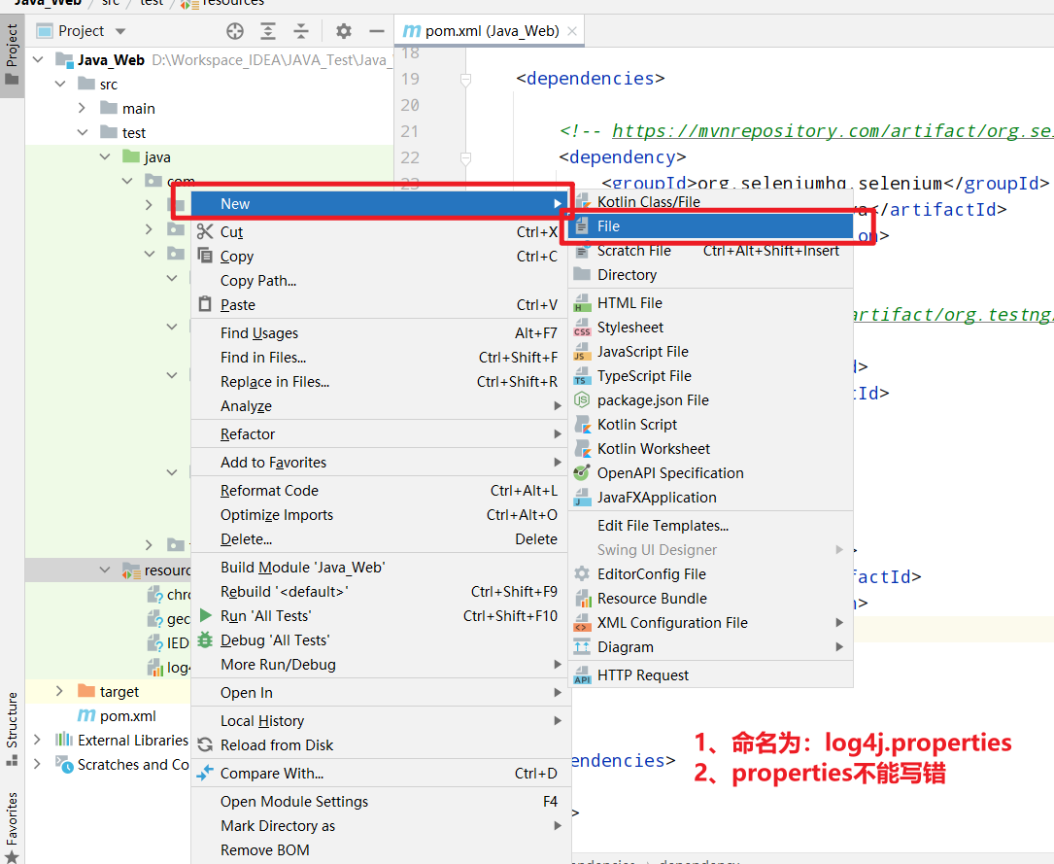

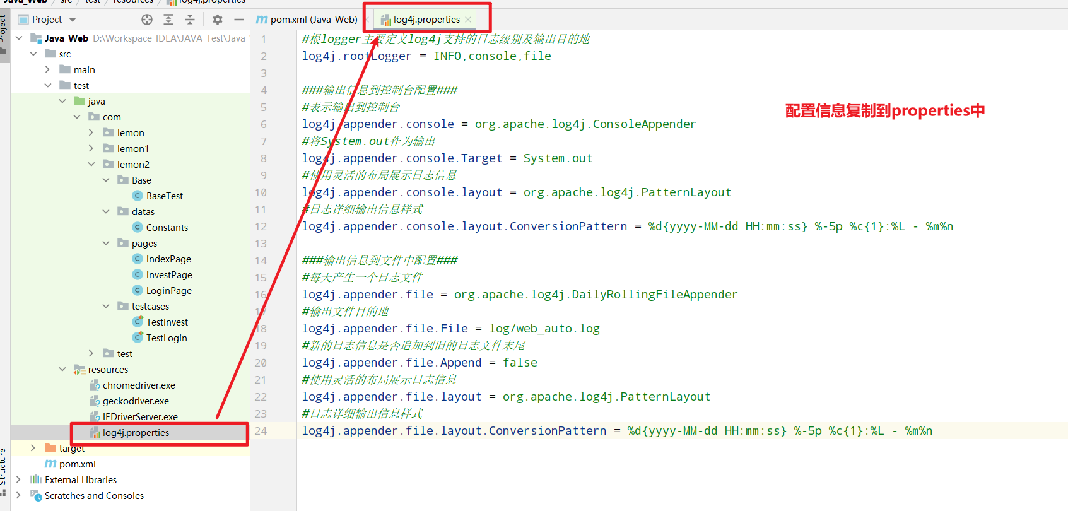

**public static final Logger logger = Logger.getLogger(log4jDemo.class);**

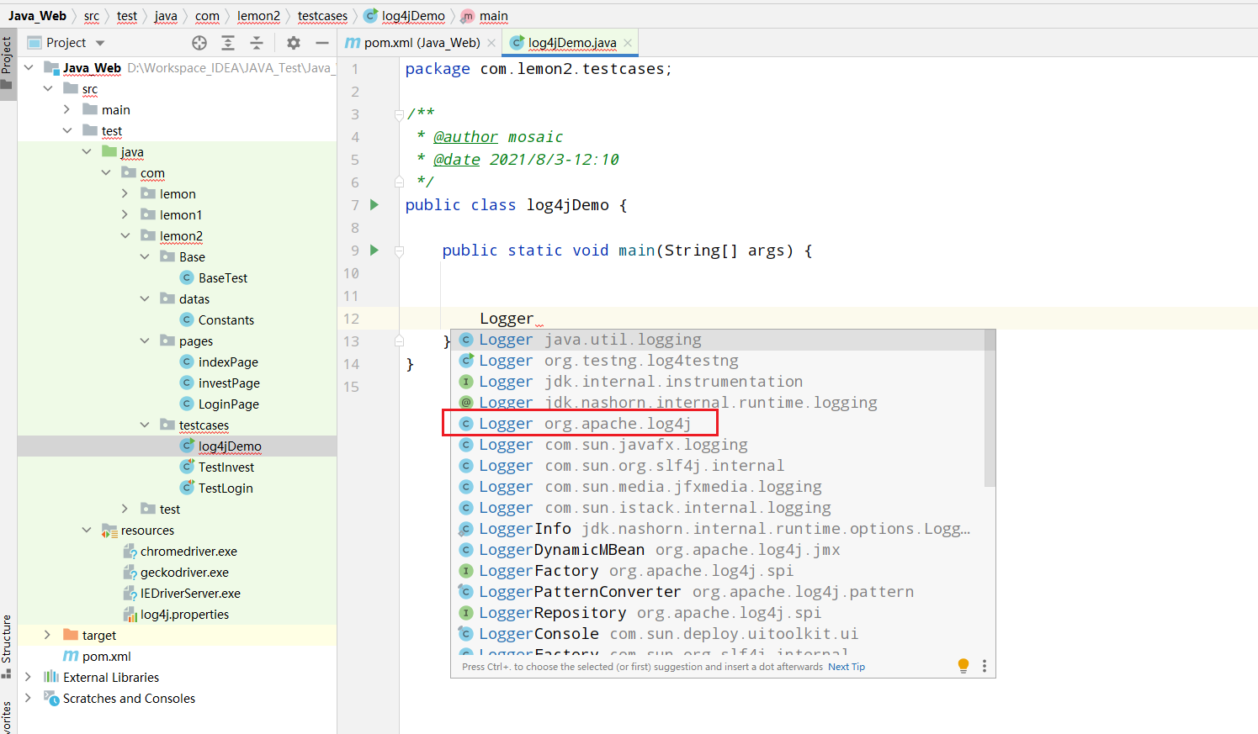

输出log文件

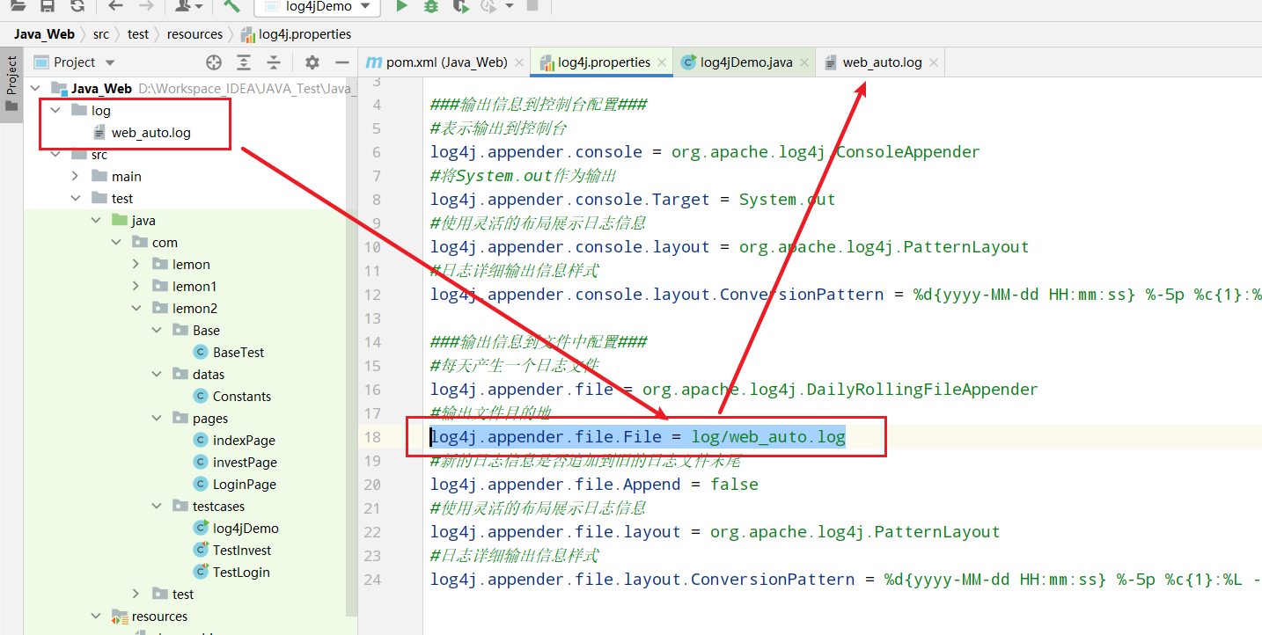

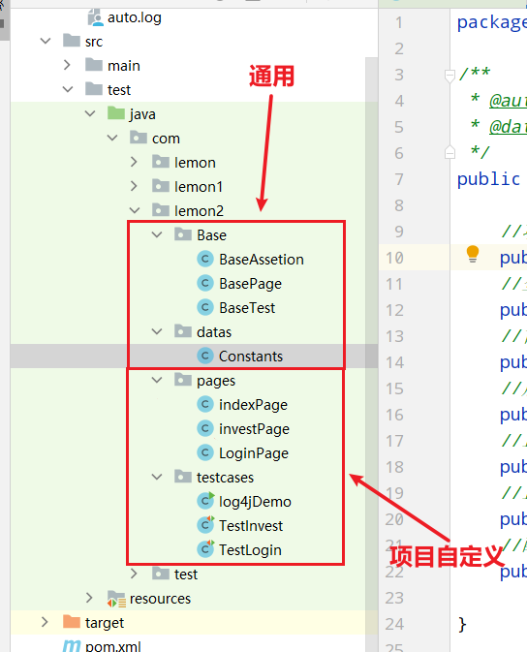

# ★★★UI测试框架

1、测试用例管理与执行（TestNG）

2、数据驱动

**测试步骤和断言方式一样的情况下可以使用数据驱动DataProvide**

3、用例分层设计

Base层：用例公共父类层，存放公共方法

Data层：存放常量数据和测试数据

Case层：测试用例层

4、Page Object设计模式

**创建LoginPage、indexPage、investPage页面类，封装元素定位属性和业务操作方法**

1. **日志集成(集成于框架底层Base页)**

①对Driver进行优化（Driver自身方法和Driver传参优化）

②在**BaseTest**页对**Driver方法**进行二次封装，并集成日志

③在**BasePage**页对**Element方法**进行二次封装，并集成日志

④在**BaseAssert**页面集成断言日志

6、统一测试报告展示

**7、**用例执行失败截图

8、Jenkins 持续集成

**（①②③==>④==>⑤⑥==>⑦==⑧）**

优化一：Page Object封装元素和方法，简化testcase页面

# Allure报表

修改pom.xml文件执行命令即可

**命令：mvn io.qameta.allure:allure-maven:serve**

# 优化测试代码

com.lemon2包中

1. 定义全局静态变量Driver，取消Driver参数 ---在BaseTest类中
2. indexPage页面方法二次封装 ---在BasePage类中

com.lemon3包中

1. 隐式等待/最大化网页/刷新页面/关闭浏览器等封装（目的就是将Driver全部封装） ---在BaseTest类中

**BaseTest类放置和页面元素无关的操作**

# ★★★失败用例截图

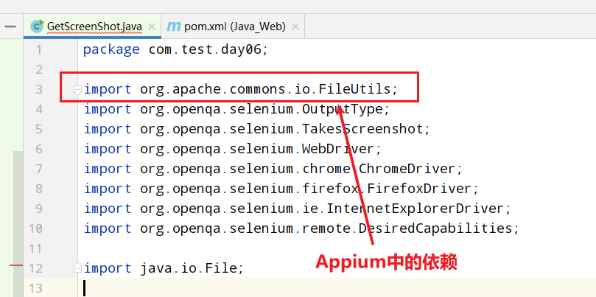

## Allure报表嵌入截图

IHookable接口作用：动态替换每一个被@Test注解标注的方法

如果测试类实现了这个接口，它的run()方法将被调用，而不是调用找到的每个@Test方法。 测试方法的调用将在调用IHookCallBack参数的callBack()方法时执行。

**★★★IHookable运行生效必须使用testNG.xml运行**

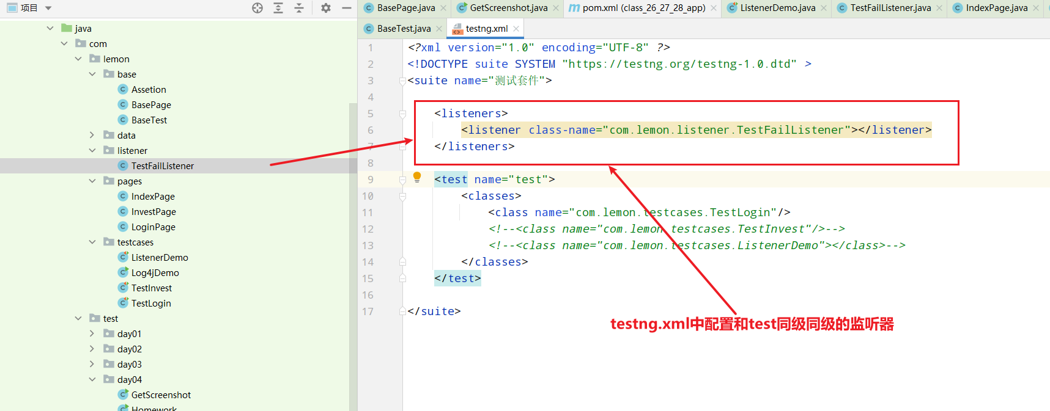

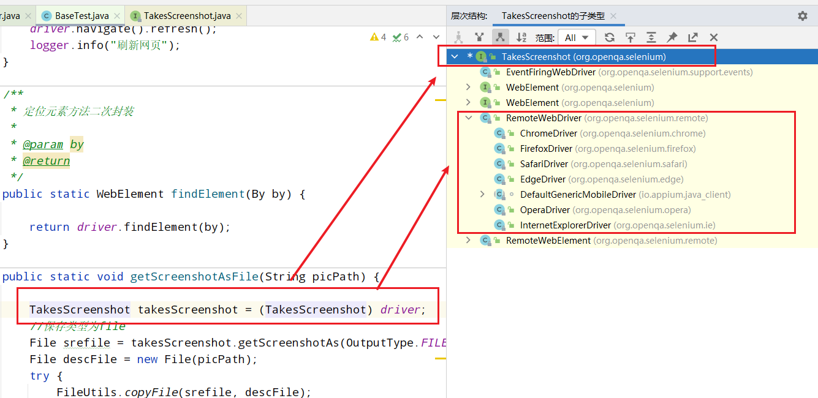

**失败用例截图涉及到的接口、方法、注解**

**1、监视器**

**IHookable(run方法) --> IHookCallBack (runTestMethod方法)--> ITestResult(getThrowable方法)**

**2、截图**

**(强转)TakesScreenshot(getScreenshotAs方法) --> OutputType(常量) --> FileUtils(类-->copyFile方法)**

**3、Allure报表**

**Allure --> Attachment(注解)**

**创建JavaScript对象**

**JavascriptExecutor javascriptExecutor = (JavascriptExecutor) Driver;**

**创建截图对象**

**TakesScreenshot takesScreenshot = (TakesScreenshot) Driver;**